Согласовано
Советом директоров
ООО «Жилкомсервис №2 Калининского района»
(протокол от «__»_______2017 г.)

ОТЧЕТ
о результатах финансово-хозяйственной деятельности
ООО «Жилкомсервис №2
Калининского района» за 1 полугодие 2017 года

Генеральный директор
ООО «Жилкомсервис № 2Калининского района»
«__»___________ 2017 г Морозов А.В. /______________/

Главный бухгалтер
ООО «Жилкомсервис № 2 Калининского района»
«__»___________ 2017 г Римцева Л.Г. /______________/

Оглавление
1. Общие сведения об Обществе. 3
2. Отчет общества о результатах развития по направлениям его деятельности. 5
2.1. Аналитическая записка о результатах финансово – хозяйственной деятельности за 1 полугодие 2017 года. 5
Анализ финансовых результатов 5
Информация о выполнении плана закупок 31
Информация о мероприятиях по энергосбережению. 41
Информация о судебных разбирательствах. 46
Информация о работе с обращениями граждан. 52
2.2. Меры по осуществлению контроля за финансово - хозяйственной деятельностью Общества. 56
3. Сведения о контактах Общества 59
4. Опись представляемых документов. 60

Общие сведения об Обществе.
№ п/п | Наименование сведений | Сведения
1 | Полное наименование общества | Общество с ограниченной ответственностью «Жилкомсервис № 2 Калининского района»
 | Сокращенное наименование | ООО «ЖКС № 2 Калининского района»
3 | Почтовый адрес | Санкт-Петербург, ул. Вавиловых дом 13, корп. 1
4 | Местонахождение | Санкт-Петербург, ул. Вавиловых дом 13, корп. 1
5 | Телефон | 241-69-49
6 | Факс | 555-68-24
7 | Адрес электронной почты | Наличие официального интернет сайта:  www.gks2.ru  Раскрытие информации на портале reformagkh.ru:  (http://www.reformagkh.ru/mymanager/organization/6742715)
8 | Данные о государственной регистрации Общества (номер, дата) | 1089847220429  29 мая 2008 года
9 | ОГРН | Межрайонная инспекция Федеральной налоговой службы №15  по Санкт-Петербургу
10 | ИНН | 7804391903
11 | ОКПО | 74808172
12 | Филиалы и представительства | отсутствуют
13 | Структура Общества (количество производственных участков, основные подразделения, наличие АДС) | Жилищно-эксплуатационных участка – 4 шт.  АДС – Науки д.10
14 | Отрасль (вид деятельности) | Содержание и текущий ремонт жилого фонда
15 | ФИО руководителя общества | Морозов Александр Валерьевич
16 | Телефон руководителя,  в том числе мобильный | 241-69-49
17 | ФИО главного бухгалтера общества | Римцева Любовь Григорьевна
18 | Телефон главного бухгалтера | 241-69-49 доб.206
19 | Юрист Общества | Рыбин Валерий Васильевич
20 | Телефон юриста | 241-69-49 доб.216
21 | Дата заключения трудового договора  с руководителем общества, срок действия трудового договора | с 06.02.2017 по 05.02.2020г. (Трудовой договор№8 от 06.02.2017)
22 | Размер уставного капитала | 100 000 руб.
23 | Учредители Общества  с указанием % доли  в уставном капитале | - Санкт-Петербург в лице Комитета по Управлению городским имуществом - 20%  - ООО «Жилкомсервис №2 Московского района» - 80%
24 | Сведения об аудиторе Общества:  - полное наименование  - адрес  - телефон  - дата его утверждения общим собранием участников Общества | ООО «Невский Аудит»  Общество с ограниченной ответственностью  «Невский Аудит»  199106, Большой пр. ВО д.80 корп. 2 лит. А, офис 213
25 | Место Общества в рейтинге управляющих организаций, размещенном на Отраслевом портале ЖКХ Санкт-Петербурга по адресу: www.gilkom-complex.ru | Общее количество управляющих организаций, принявших участие в рейтинговании -300,  Место Общества в рейтинге – 14, количество 478,03 баллов (максимально 500 баллов)
26 | Раскрытие информации в ГИС ЖКХ согласно Федеральному закону от 21.07.2014 №209-ФЗ «О государственной информационной системе жилищно-коммунального хозяйства». | По состоянию на 01.07.2017 в ГИС ЖКХ внесены сведения, предусмотренные частями 1 и 2 статьи 198 Жилищного кодекса Российской Федерации от 29.12.2004 № 188-ФЗ по всем МКД, находящимся в управлении. Так же внесены сведения по 182 МКД, 21 106 жилых помещений и 186 нежилых помещений в МКД, и сведения о 21 419 лицевых счетах в жилых помещениях.
27 | Формирование положительного имиджа Общества в средствах массовой информации (указать общее количество публикаций за отчетный период с последующей расшифровкой наименования СМИ и даты размещения публикации) | Канал «ТКТ-ТВ» сюжет «Управляющая компания ООО «Жилкомсервис №2 Калининского района»  Муниципальное образование Академическое «Академический вестник»

Отчет общества о результатах развития по направлениям его деятельности.

Аналитическая записка о результатах финансово – хозяйственной деятельности за 1 полугодие 2017 года.

Анализ финансовых результатов
Табл.1
ВЫПОЛНЕНИЕ ФИНАНСОВОГО ПЛАНА за 1 полугодие 2017 года, тыс. руб.
№ п/п | Показатели * | 1 полугодие 2017 г |  |  |  |  | отклонение, (гр.5-гр.3)
 |  | факт 1 п. 2016 г | план | факт | %, вып. | отклон. (гр.4-гр.5)
1 | 2 | 3 | 4 | 5 | 6 | 7 | 8
1 | Выручка (без НДС), в т.ч. | 148 646 | 168 594 | 188 366 | 112 | 19 772 | 39 720
1.1 | Доходы от оказания услуг собственникам по договорам управления и арендаторам (за исключением платы за коммунальные услуги) | 120 035 | 130 744 | 152 074 | 116 | 21 330 | 32 039
1.1.1 | управление многоквартирным домом | 6 534 | 11 600 | 12 708 | 110 | 1 108 | 6 174
1.1.2 | содержание общего имущества в многоквартирном доме | 60 816 | 55 950 | 60 697 | 108 | 4 747 | -119
1.1.3 | текущий ремонт в многоквартирном доме | 28 132 | 29 700 | 32 413 | 109 | 2 713 | 4 281
1.1.4 | уборка и санитарная очистка земельного участка | 7 809 | 7 700 | 8 436 | 110 | 736 | 627
1.1.5 | очистка мусоропроводов | 4 033 | 4 100 | 4 354 | 106 | 254 | 321
1.1.6 | содержание и ремонт ПЗУ | 158 | 120 | 67 | 56 | -53 | -91
1.1.7 | содержание и ремонт АППЗ | 14 | 14 | 45 | 321 | 31 | 31
1.1.8 | содержание и текущий ремонт внутридомовых систем газоснабжения | 2 921 | 3 000 | 3 385 | 113 | 385 | 464
1.1.9 | содержание и ремонт лифтов | 6 407 | 6 300 | 6 866 | 109 | 566 | 459
1.1.10 | эксплуатация приборов учета | 3 211 | 3 100 | 3 377 | 109 | 277 | 166
1.1.11 | повышающий коэффициент к услугам |  |  | 9 964
1.1.12 | ОДН ХВС |  | 1 700 | 1 923 | 113 | 223 | 1 923
1.1.13 | ОДН ГВС |  | 3 700 | 4 107 | 111 | 407 | 4 107
1.1.14 | ОДН электроэнергия |  | 3 760 | 3 732 | 99 | -28 | 3 732
1.2. | Прочие суммы доходов, в т.ч. | 28 611 | 37 850 | 36 292 | 96 | -1 558 | 7 681
1.2.1 | физическим лицам | 424 | 1 040 | 1 207 | 116 | 167 | 783
1.2.2 | юридическим лицам | 28 187 | 36 810 | 35 085 | 95 | -1 725 | 6 898
2 | Себестоимость, в т.ч. | 113 729 | 140 172 | 154 187 | 110 | 14 015 | 40 458
2.1 | Оплата труда и начисления на оплату труда | 44 927 | 54 800 | 65 527 | 120 | 10 727 | 20 600
2.2 | Материалы | 13 533 | 15 320 | 16 844 | 110 | 1 524 | 3 311
2.3 | Транспортные расходы | 215 | 360 | 561 | 156 | 201 | 346
2.4 | Амортизация | 1 206 | 1 200 | 1 228 | 120 | 28 | 22
2.5 | Налоги, входящие в себестоимость услуг |  |  |  |  | 0 | 0
2.6 | Работы, выполняемые подрядными и ч специализированными организациями в т.ч. | 52 336 | 60 551 | 59 093 | 98 | -1 458 | 6 757
2.6.1 | Содержание и ремонт внутридомовых систем газоснабжения | 2 768 | 2 140 | 3 221 | 151 | 1 081 | 453
2.6.2 | Выполнение текущего ремонта | 5 696 | 6 651 | 3 043 | 46 | -3 608 | -2 653
2.6.3 | Вывоз бытовых отходов | 18 078 | 23 700 | 22 429 | 95 | -1 271 | 4 351
2.6.4 | Комплексное техническое обслуживание лифтов, техническая экспертиза лифтов | 7 324 | 8 251 | 6 841 | 83 | -1 410 | -483
2.6.5 | Прочие организации | 18 470 | 19 809 | 23 559 | 119 | 3 750 | 5 089
2.7. | Прочие суммы расходы текущего ремонта и содержания жил. фонда | 1 512 | 7 941 | 10 934 | 138 | 2 993 | 9 422
3 | Валовая прибыль (убыток) (стр. 1 - стр. 2) | 34 917 | 28 422 | 34 179 | 120 | 5 757 | -738
4 | Коммерческие расходы
5 | Управленческие расходы (общехозяйственные расходы, приобретение и содержание оргтехники, мебели, обучение сотрудников, сопровождение программного обеспечения и т.д.) | 34 556 | 26 761 | 25 502 | 95 | -1 259 | -9 054
6 | Прибыль (убыток) от продаж (стр. 3 - стр. 4 - стр. 5) | 361 | 1 661 | 8 677 | 522 | 7 016 | 8 316
7 | Проценты к получению | 341 | 250 | 310 | 124 | 60 | -31
8 | Проценты к уплате |  |  |  |  | 0 | 0
9 | Прочие доходы ,в т.ч. | 2 417 | 1 364 | 1 169 | 86 | -195 | -1 248
 | льготы | 248 | 130 | 316 | 243 | 186 | 68
 | Пени | 1 841 | 840 | 1 374 | 164 | 534 | -467
10 | Прочие расходы, в т.ч. | 2 625 | 3 100 | 8 793 | 284 | 5 693 | 6 168
 | госпошлина в суд | 460 | 250 | 265 | 106 | 15 | -195
 | штраф | 298 | 400 | 1 076 | 269 | 676 | 778
11 | Прибыль (убыток) до налогообложения (стр. 6 + стр. 7 - стр. 8 + стр. 9 - стр. 10) | 494 | 175 | 1 363 | 779 | 1 188 | 869
12 | Текущий налог на прибыль | 402 | 100 | 747 | 747 | 647 | 345
 | Изменение отложенных налоговых обязательств | 21 | 50 | 60 | 120 | 10 | 39
 | Изменение отлаженных налоговых активов |  |  |  |  | 0 | 0
 | прочие | 11 |  | 10 |  | 10 | -1
14 | Чистая прибыль (убыток) (стр. 11 - стр. 12 - стр. 13)_ | 60 | 25 | 546 | 2 184 | 521 | 486
1 | Доходы от платы за коммунальные услуги* | 242 155 | 273 723 | 285 871 | 104 | 12 148 | 43 716
1.1 | холодное водоснабжение | 18 060 | 24 500 | 21 835 | 89 | -2 665 | 3 775
1.2 | горячее водоснабжение | 44 421 | 55 500 | 60 300 | 109 | 4 800 | 15 879
1.3 | водоотведение | 27 265 | 36 100 | 35 071 | 97 | -1 029 | 7 806
1.4 | отопление | 148 173 | 153 623 | 164 811 | 107 | 11 188 | 16 638
1.5 | газоснабжение |  |  |  |  | 0
1.6 | электроснабжение | 4 236 | 4 000 | 3 854 | 96 | -146 | -382
2.1 | Расходы за коммунальные услуги* | 259 759 | 277 650 | 279 081 | 101 | 1 431 | 19 322
2.2 | холодное водоснабжение | 21 614 | 24 400 | 21 331 | 87 | -3 069 | -283
2.3 | горячее водоснабжение | 49 668 | 55 600 | 60 281 | 108 | 4 681 | 10 613
2.4 | водоотведение | 35 214 | 40 100 | 35 838 | 89 | -4 262 | 624
2.5 | отопление | 149 018 | 153 500 | 157 826 | 103 | 4 326 | 8 808
2.6 | газоснабжение |  |  |  |  | 0
2.7 | электроснабжение | 4 245 | 4 050 | 3 805 | 94 | -245 | -440
Анализ выполнения финансового плана позволяет сделать следующие выводы:
ООО «Жилкомсервис № 2 Калининского района» выполнил финансовый план, что позволило получить следующие результаты за 1 полугодие 2017 года:
- произошло увеличение фактической выручки к плану на 19 772 тыс. руб. или на 12%
- произошло увеличение себестоимости к плану на 14 015 тыс. руб. или на 36%
Анализ выполнения финансового плана позволяет сделать следующие выводы:
- Прибыль от продаж больше плановой на 7 016 тыс. руб. или 522%;
- Чистая прибыль больше плановой на 521 тыс. руб. или 2 184 %

Диаграмма № 1
Диаграмма № 2

Диаграмма № 3

Табл.2
АНАЛИЗ СОСТАВА И СТРУКТУРЫ ДЕБИТОРСКОЙ ЗАДОЛЖЕННОСТИ
Показатель | 1полугодие 2016г. |  | 1 полугодие 2017г. |  | Динамика, %  (гр.4/гр.2  *100%) | Разница, гр.4-гр.2
 | Показатель | Доля в общем объеме | Показатель | Доля в общем объеме
 | тыс. руб. | % | тыс. руб. | % | тыс. руб. | %
1 | 2 | 3 | 4 | 5 | 6 | 7
ВСЕГО, | 184 399 | 100 | 198 253 | 100 | 108 | 13 854
в том числе:
Дебиторская задолженность покупателей и заказчиков | 169 422 | 92 | 187 172 | 94 | 110 | 17 750
задолженность населения по оплате ЖКУ | 162 703 | 88 | 181 733 | 92 | 112 | 19 030
Задолженность населения по оплате пеней
Задолженность ТСЖ в управлении
задолженность арендаторов и собственников нежилых помещений за ЖКУ | 4 873 | 3 | 3 563 | 2 | 73 | -1 310
задолженность арендаторов и собственников нежилых помещений по оплате пени
задолженность ЖСК, находящихся на обслуживании (техническое, аварийное, санитарное, разовое и иные услуги) | 1 846 | 1 | 1 876 | 1 | 102 | 30
Остаток на ВЦКП | 6 356 | 5 | 6 400 | 3 | 101 | 44
Авансы выданные | 914 | 0,5 | 966 | 0,5 | 106 | 52
Прочая задолженность | 7 707 | 4,2 | 3 715 | 1,9 | 48 | -3 992
Диаграмма № 4

Табл.3
Анализ динамики дебиторской задолженности
за 1 полугодие 2017 года, тыс. руб.
Показатель |  |  | на начало отчетного периода  1 полугодие 2016г. |  | на конец отчетного периода  1 полугодие 2017г. |  | Динамика
 |  |  |  |  |  |  | тыс. руб. «-» снижение «+» рост гр.3-гр.2 |  | % от ОСЗ на (гр.3/гр.2*100)
1 |  |  | 2 |  | 3 |  | 4 |  | 5
 | ВСЕГО общая сумма задолженности (далее – ОСЗ) на 01.01.2017 |  | 229 955
 | ВСЕГО общая сумма задолженности (далее – ОСЗ) за отчетный период |  | 184 399 |  | 198 253 |  | 13 854 |  | 108
 | в том числе:
- | по типу использования помещения: |  | 167 576 |  | 185 296 |  | 17 720 |  | 111
 | в т.ч.
 | по жилым помещениям Всего |  | 162 703 |  | 181 733 |  | 19 030 |  | 112
 | в т.ч.
 | по собственникам |  | 100 859 |  | 115 690 |  | 14 831 |  | 115
 | по нанимателям |  | 61 844 |  | 66 043 |  | 4 199 |  | 107
 | по нежилым помещениям Всего |  | 4 873 |  | 3 563 |  | -1 310 |  | 73
 | в т.ч.
 | по арендаторам |  | 1 304 |  | 1 329 |  | 25 |  | 102
 | по собственникам |  | 3 569 |  | 2 234 |  | -1 335 |  | 63
- | В пределах исковой давности |  | 116 322 |  | 143 462 |  | 27 140 |  | 123
 | *СПРАВОЧНО: Исковой давностью признается срок для защиты права по иску лица, право которого нарушено (ст. 195 ГК РФ). Общий срок исковой давности составляет 3 года со дня, определяемого в соответствии со ст.200 ГК РФ (ст.196 ГК РФ).
 | в т.ч.
 | по жилым помещениям |  | 111 449 |  | 139 899 |  | 28 450 |  | 126
 | - в стадии судебного разбирательства | 3 791 |  | 591 |  | -3 200 |  | 16
 | - заключены соглашения о рассрочке погашения долга |  |  |  | 17 144 |  | 17 144
 | - не просуженная задолженность
 | по нежилым помещениям |  | 4 873 |  | 3 563 |  | -1 310 |  | 73
 | - в стадии судебного разбирательства
 | - заключены соглашения о рассрочке погашения долга |  |  |  | 2 242 |  | 2 242
 | - не просуженная задолженность
- | За пределами исковой давности |  | 51 254 |  | 41 834 |  | -9 420 |  | 82
 | в т.ч.
 | по жилым помещениям |  | 51 254 |  | 41 834 |  | -9 420 |  | 82
 | по нежилым помещениям
- | по коммунальным услугам |  | 123 133 |  | 135 705 |  | 12 572 |  | 110
 | в т.ч.
 | по жилым помещениям |  | 119 879 |  | 134 118 |  | 14 239 |  | 112
 | по нежилым помещениям |  | 3 254 |  | 1 587 |  | -1 667 |  | 49
- | по жилищным услугам |  | 44 443 |  | 49 591 |  | 5 148 |  | 112
 | в т.ч.
 | по жилым помещениям |  | 42 824 |  | 47 615 |  | 4 791 |  | 111
 | по нежилым помещениям |  | 1 619 |  | 1 976 |  | 357 |  | 122
Согласно, таблицы 3 снижение имеют следующие показатели:
- за пределами исковой давности на 9 420 тыс. руб. или на 18%
Наблюдается рост показателей:
- по типу использования помещения: на 17 720 тыс. руб.: по жилым помещениям на 19 030 тыс. руб. или 12% ;
- в пределах исковой давности на 27 140 тыс. руб. или на 23%: задолженности населения по жилым помещениям на 28 450 тыс. руб. или 26%;
ООО «Жилкомсервис №2 Калининского района», осуществляет исковую работу по взысканию задолженности по оплате за жилье и коммунальные услуги с момента образования «Общества»
Последствия пропуска срока исковой давности по требованиям материального характера применяется судами общей юрисдикции по заявлению ответчика, в соответствии со ст. 196 ГК РФ ч.1 (общий срок исковой давности составляет три года со дня определяемого в соответствии со ст. 200 ГК РФ) и отражается в судебном акте (решении или определении суда).
Судебная работа по взысканию задолженности с населения за 1 полугодие 2017 год
Подано исков- 517 исков на сумму 12 595 тыс. руб.
Рассмотрено исков -467 на сумму 12 004 тыс. руб.
Итого, последствия пропуска срока исковой давности по заявленным требованиям ООО «Жилкомсервис №2 Калининского района» на предмет взыскания задолженности по оплате жилья и коммунальных услуг, за последние 3 года применены по 8 искам на общую сумму
70 567 руб.
По всем остальным искам – заявленные исковые требования были удовлетворены в полном объёме.
Вместе с тем, ООО «Жилкомсервис №2 Калининского района» разработал план мероприятий взыскания задолженности по оплате жилья и коммунальных услуг, по которому, судебные приказы подаются в суды общей юрисдикции с задолженностью от 3 месяцев, что в свою очередь, позволяет избежать применения судом последствий пропуска истцом срока исковой давности по требованиям материального характера.
За 6 месяцев 2017г.:
Передано исполнительных листов в ФССП 84 шт. – 2 059 тыс. руб.
Взыскано по исполнительным листам ФССП – 184 тыс. руб.
Передано исполнительных листов ЖКС №2 в кредитные организации – 751 шт. на сумму 13 877 тыс. руб.
Поступило с кредитных организаций – 2 864 тыс. руб.
Всего 3 048 тыс. руб.
В 2016г. «Общество» заключило договор с ООО «Кредо», ООО «ТД Норд Ком» на выполнение комплекса работ по установке специальных устройств, ограничивающих подачу горячего и холодного водоснабжения и водоотведения в квартире потребителя коммунальных услуг. За период с 20.06.2016г. по 16.01.2017г. было заключено 20 соглашений на общую сумму 3 387тыс. руб. На 01.07.2017г. оплачено 2 541 тыс. руб.
С 10.01.2017г. «Общество» заключило договор с ООО «КОМТЕХ» по ограничению водоотведения должникам за ЖКУ.
На 01.07.2017г. после установки ограничивающего устройства на водоотведение должникам, с должниками было заключено 166 мировых соглашений на общую сумму задолженности 17 144 тыс. руб., оплачено по задолженности на сумму 5 568 тыс. руб.
Арендаторам и собственникам нежилых помещений было вручено 50 уведомлений о погашении задолженности на сумму- 2 242 тыс. руб. Оплачено 27 уведомлений на сумму -
1 499 тыс. руб.
В результате проводимых мероприятий, произошло увеличение поступлений денежных средств от населения за 6 месяцев 2017 год на 12 655 тыс. руб., в том числе текущие поступления в ВЦКП по квартплате населения увеличились на 8 109 тыс. руб. (за счет ограничения водоотведения), увеличились на 1 499 тыс. текущие платежи арендаторов в базе ПНП.; поступило на р/сч. ООО «ЖКС №2» 3 048 тыс. руб. (через кредитные организации и ФССП)
Таким образом, задолженность собственников жилых помещений многоквартирных домов, управление которыми осуществляет ООО «Жилкомсервис № 2 Калининского района» по оплате жилья и коммунальных услуг взыскана в судебном порядке, имеются вступившие в законную силу решения судов по которым ведется исполнительное производство.
График № 1

Табл.4
Отчетный период с разбивкой по месяцам | Сумма задолженности населения, тыс. руб. |  | % изменения  Задолженности 2016 к 2015,  - снижение,  + рост | Сумма задолженности населения, тыс. руб. | изменения задолженности 2016 к 2017,  - снижение,  + рост, тыс. руб.
 | 1 полугодие 2015г. | 1 полугодие 2016г. |  | 1 полугодие 2017г.
Январь | 188 624 | 209 565 | 11 | 219 590 | 10 025
Февраль | 195 264 | 204 682 | 5 | 228 418 | 23 736
Март | 190 830 | 196 847 | 3 | 218 719 | 21 872
Апрель | 187 002 | 203 523 | 9 | 217 400 | 13 877
Май | 189 552 | 186 293 | -2 | 208 504 | 22 211
Июнь | 172 726 | 162 703 | -6 | 181 733 | 19 030
За 1.07.2015 задолженность снизилась к 01.01.15 на 15 898 тыс. руб. (8%);
За 1.07.2016 задолженность снизилась к 01.01.16 на 46 862 тыс. руб. (22%);
За 1.07.2017 задолженность снизилась к 01.01.17 на 37 857 тыс. руб. (17%);

 | задолженность, тыс. руб. | уд. вес.,% | текущее начисление, тыс. руб. | отнош. тек. нач. к к з-ти, % | уд. вес.,% | Просроченная задолженность, тыс. руб. | проср./ з-ть, % | уд. вес.,% | S, м2 | уд. вес.,% | на 1 м2 просроч., руб./м²
на 01.07.2016 | 162 703 | 100 | 39 932 | 25 | 100 | 122 771 | 75 | 100 | 1 043 889 | 100 | 0,12
собственники | 100 859 | 62 | 35 949 | 36 | 90 | 64 910 | 64 | 53 | 939 469 | 90 | 0,07
наниматели | 61 844 | 38 | 3 983 | 6 | 10 | 57 861 | 94 | 47 | 104 420 | 10 | 0,55
на 01.07.2017 | 181 733 | 100 | 49 833 | 27 | 100 | 131 900 | 73 | 100 | 1 045 550 | 100 | 0,13
собственники | 115 690 | 68 | 44 342 | 38 | 89 | 71 348 | 62 | 54 | 944 358 | 90 | 0,08
наниматели | 66 043 | 32 | 5 491 | 8 | 11 | 60 552 | 92 | 46 | 101 192 | 10 | 0,6
Динамика, % | 111,7 |  | 124,8 |  |  | 107,4 |  |  |  |  | 108,3
Динамика, руб. | 19 030 |  | 9 901 |  |  | 9 129 |  |  | -1 661

Из таблицы следует, что задолженность населения за жилищно – коммунальные услуги за 1 полугодие 2017 г. к 1 полугодию 2016г. увеличилась на 19 030 тыс. руб. (12%), том числе просроченная задолженность на 01.07.2017 увеличилась на 9 129 тыс. руб. (7,4%) (по частному фонду и по муниципальному фонду наблюдается прирост задолженности), текущее начисление увеличилось на 9 901 тыс. руб.(25%) В структуре общей задолженности 27 % составляют текущие начисления.
На площадь жилых помещений частного фонда, которая составляет 90% от общей площади приходилось 0.07 руб./м2. просроченной задолженности на 01.07.16 и 0,08 руб./м2 приходится на 01.07.2017. Прирост задолженности произошел за счет увеличения текущего начисления населению за жилищно- коммунальные услуги.
На площадь жилых помещений муниципального фонда которая составляет 10% от общей площади приходилось 0.55 руб./м2. просроченной задолженности на 01.07.16 и 0,6 руб./м2 приходится на 01.07.2017. Прирост задолженности произошел за счет увеличения текущего начисления населению за жилищно- коммунальные услуги.

Табл.5
Принятые меры по снижению дебиторской задолженности
Показатель |  |  | Сумма, тыс.руб. | Динамика
 |  |  |  | % от ОСЗ на 01.01.17 (гр.2/ОСЗ*100) | %
1 |  |  | 2 | 3 | 4
 | ОБЩАЯ СУММА задолженности на 01.01.2017 (далее - ОСЗ) |  | 229 955 | Х | Х | Х
 | в том числе: |  |  |  | Х | Х
 | в пределах исковой давности |  | 171 663 | 75 | Х | % от ОСЗ на 01.01.2017
 | За пределами исковой давности |  | 39 754 | 17 | Х | % от ОСЗ на 01.01.2017
 | ВЗЫСКАНО ВСЕГО за отчетный период: |  | 10 989 | 5 | Х | % от ОСЗ на 01.01.2017
 | в том числе: |  | Х | Х | Х | Х
- | в порядке досудебной работы |  | 4 440 | 2 | Х | % от ОСЗ на 01.01.2017
 | - выдано предписаний и уведомлений |  | 4 440 | 2 | Х | % от ОСЗ на 01.01.2017
 | - оплачено по результатам : |  | 386 | 0,2 | Х | % от суммы выданных предписаний
 |  | в т.ч. | Х | Х | Х | Х
 | 1) вручения предписаний и уведомлений |  | 4 440 | 2 | 100 | % от суммы выданных предписаний
 |  | (в т.ч.за пределами исковой давности) | 0 | 0 | 0 | % от суммы выданных предписаний
 | 2) работы коллекторских компаний |  | 0 | 0 | 0 | Х
 | 3) заключения соглашения о рассрочке |  | 0 | 0 | 0 | % от суммы заключенных соглашений
 | 4) ограничения коммунальных услуг |  | 386 | 0,2 | Х | Х
- | в порядке судебного производства |  | 28 465 | 12 | Х | % от ОСЗ на 01.01.2017
 | при этом: |  | Х | Х | Х | Х
 | - подано исковых заявлений в 2016 г. на сумму |  | 28 465 | 12 | Х | Х
 | - вынесено решений о взыскании задолженности в пользу ЖКС в 2016 г. на сумму |  | 21 355 | 9 | 75 | % от суммы поданных исков
 | - оплачено должниками после подачи искового заявления в 2016 г. до вынесения решения суда |  | 3 838 | 2 | 13 | % от суммы поданных исков
 | - в стадии рассмотрения в суде из поданных в 2017 г. |  | 3 272 | 1,4 | 11 | % от суммы поданных исков
- | в порядке исполнительного производства |  | 28 540 | 12 | Х | % от ОСЗ на 01.01.2017
 | - передано судебным приставам исп. листов для возбуждения исполнительного производства |  | 28 540 | 12 | Х | % от ОСЗ на 01.01.2017
 | - взыскано приставами |  | 6 765 | 3 | 24 | % от суммы переданных исков
 | Задолженность населения, которая должна быть взыскана в стадии исполнительного производства в 2017г. |  | 21 775 | 10 | 76 | % от суммы переданных исков
 | в т.ч. |  | Х | Х | Х | Х
 | 1) | за пределами исковой давности | 0 | 0 | 0 | % от суммы переданных исков
 | 2) | в стадии исполнительного производства | 21 775 | 10 | Х | % от суммы переданных исков
 | 3) | отказ о взыскании | 0 | 0 | 0 | % от суммы переданных исков
 |  | в т.ч. по причине: | Х | Х | Х | Х
 |  | - смерти должника | 0 | 0 | Х | % от суммы переданных исков
 |  | - отсутствия имущества и/или доходов | 0 | 0 | Х | % от суммы переданных исков
ОБЩАЯ СУММА задолженности (ОСЗ) на 01.07.2017 |  |  | 198 253 | X | Х | Х
в том числе:
- в пределах исковой давности |  |  | 143 462 | 62 | 72 | % от ОСЗ на 01.07.2017г.
- за пределами исковой давности  (просроченная задолженность) |  |  | 41 834 | 18 | 21 | % от ОСЗ на 01.07.2017г
в т.ч.:
по собственникам жилых помещений |  |  | 21 826 | 9 | 11 | % от суммы долга за пределами иск. давности на 01.07.2017
по нанимателям жилых помещений |  |  | 20 009 | 9 | 10

Табл.6
АНАЛИЗ СОСТАВА, СТРУКТУРЫ И ДИНАМИКИ КРЕДИРСКОЙ ЗАДОЛЖЕННОСТИ за 1 полугодие 2017 года
 | 1 полугодие 2016 г. |  | 1 полугодие 2017 г. |  | Динамика, %  (гр.4/гр.2  *100%) | Разница  гр. 4-гр.2
 | Показатель | Доля в общем объеме | Показатель | Доля в общем объеме
 | тыс. руб. | % | тыс. руб. | % | тыс. руб. | %
1 | 2 | 3 | 4 | 5 | 6 | 7
Всего, | 102 172 | 100 | 79 908 | 100 | 78 | -22 264
в том числе:
Расчеты с персоналом по оплате труда | 6 659 | 7 | 7 392 | 9 | 111 | 733
Авансы полученные | 174 | 0,2 | 606 | 0,8 | 348 | 432
Расчеты по налогам и взносам | 12 670 | 12 | 14 473 | 18 | 114 | 1 803
Кредиты, займы
Расчеты с поставщиками и подрядчиками | 82 669 | 81 | 55 300 | 69 | 67 | -27 369
в том числе: | Тыс.руб./кол-во месяцев |  | Тыс.руб./кол-во месяцев
РСО, Всего: | 56 594 | 55 | 24 195 | 30 | 43 | -32 399
в том числе:
- перед ГУП «Водоканал СПб» | 37 573/3 мес. | 37 | 23 195/2 мес. | 29 | 62 | -14 378
в т.ч. не признаваемая Обществом | 5 745 | 6 | 28 543 | 36 | 497 | 22 798
в т.ч. признаваемая Обществом | 31 827 | 31 | -5 348 | -7 | -17 | -37 175
перед ГУП "ТЭК" | 17 832/0,5 мес. | 17 | 1 000/0,02 мес. | 1 | 6 | -16 832
в т.ч. не признаваемая Обществом | 2 095 | 2 | 7 135 | 9 | 341 | 5 040
в т.ч. признаваемая Обществом | 15 737 | 15 | -6 135 | -8 | -39 | -21 872
перед ОАО "ПСК" | 888/1 мес. |  |  |  |  | -888
перед ЗАО "Петербургрегионгаз" | 301/ мес. |  |  |  |  | -301
Специализированные организации Всего: | 19 647 | 19 | 22 127 | 28 | 113 | 2 480
в том числе:
- вывоз и утилизация мусора | 5 844 | 6 | 4 586 | 6 | 78 | -1 258
- тех. обслуживание лифтов | 2 033 | 2 | 1 674 | 2 | 82 | -359
- клининг | 3 069 | 3 | 3 886 | 5 | 127 | 817
ООО "ПетербургГаз" | 1 089 | 1 | 933 | 1 | 86 | -156
за коммунальные услуги на собственные нужды | 263 | 0,3 | 684 | 0,9 | 260 | 421
Вывоз КГО | 144 | 0,1 | 1 446 | 1,8 | 1 004 | 1 302
ООО "Техэкспертсервис" | 2 763 | 3 | 3 715 | 5 | 134 | 952
Ремстрой | 86 | 0,1 | 154 | 0,2 | 179 | 68
Спарк | 287 | 0,3 | 312 | 0,4 | 109 | 25
ООО "ОДС" | 179 | 0,2 | 113 | 0,1 | 63 | -66
ЗАО "Фирма Стикс" | 81 | 0,1 | 2 241 | 2,8 | 2 767 | 2 160
программный продукт | 327 | 0,3 | 437 | 0,5 | 134 | 110
ГУП "ВЦКП "Жилищное хозяйство" | 14 | 0,01 | 567 | 0,7 | 4 050 | 553
Водоконтроль | 862 | 1 |  |  |  | -862
ООО "Стройкомплект" |  |  | 622 | 0,8 |  | 622
за обслуживание узлов учета | 511 | 1 | 301 | 0,4 | 59 | -210
ООО "Стройресурс" | 2 095 | 2 |  |  |  | -2 095
Промэнерго |  |  | 266 | 0,3 |  | 266
Контех |  |  | 190 | 0,2 |  | 190
подрядчики по текущему ремонту | 1 390 | 1 | 1 315 | 2 | 95 | -75
поставщики материалов | 5 038 | 5 | 7 663 | 10 | 152 | 2 625
прочие |  |  | 2 137 | 3 |  | 2 137
Принятые меры по снижению кредиторской задолженности:
Сведения об иных мерах, принятых для снижения задолженности перед РСО:
В ГУП «Водоканал» ежемесячно предоставляем расчет суммы необоснованного взыскания коммунального ресурса по водоснабжению и водоотведению по домам, необорудованным коллективным (общедомовыми) приборами учета холодной воды за период с марта 2012 г. по июнь 2017г. на сумму 32 536 тыс. руб. На 30.06.17г. ГУП «Водоканал» произвел перерасчет на сумму 30 926 тыс. руб. Остаток невыполненного перерасчета составляет 1 610 тыс. руб.
В декабре 2016 ООО «ЖКС№2» подал иск в сумме 26 575 тыс. руб. о взыскании неосновательного обогащения за завышенные объемы водоотведения по ХВС и ГВС на ОДН за период с июня 2013 по сентябрь 2016; 16.06.2017г. Арбитражный суд г. Санкт-Петербурга удовлетворил исковые требования на сумму 26 933 тыс. руб.
ООО Жилкомсервис №2 направил в ГУП «Водоканал» 62 графика на погашение дебиторской задолженности на сумму 5 942 тыс. руб. На 01.07.2017г. оплачено 5 719 руб. (96%)

Диаграмма № 5

АНАЛИЗ СООТНОШЕНИЯ ДЕБИТОРСКОЙ И
КРЕДИТОРСКОЙ ЗАДОЛЖЕННОСТИ
На конец 1 полугодия 2016 года сумма кредиторской задолженности составляла -102 172 тыс. руб.,
Сумма дебиторской задолженности – 184 399 тыс. руб., что составляет 180 % от суммы кредиторской задолженности.
На конец 1 полугодия 2017 года: сумма кредиторской задолженности - 79 908 тыс. руб.
при этом:
снижение по отношению к аналогичному периоду прошлого года на 22 264 тыс. руб., что составляет 22%.
Сумма дебиторской задолженности – 198 253 тыс. руб., что составляет 248% от суммы кредиторской задолженности.
при этом:
увеличение дебиторской задолженности за 1 полугодие 2017 года по отношению к аналогичному периоду прошлого года на 13 854 тыс. руб., что составляет 8%.

Диаграмма № 6

Табл.7
АНАЛИЗ ДИНАМИКИ И СТРУКТУРЫ ОСНОВНЫХ ПОКАЗАТЕЛЕЙ:
ВЫРУЧКИ, СЕБЕСТОИМОСТИ, ПРОЧИХ ДОХОДОВ И РАСХОДОВ
№ п/п | Показатели | за 1 п. 2016 г., тыс. руб. | Структура, % | за 1 п., 2017 г., тыс. руб. | Структура, % | Динамика (гр.5-гр.3), тыс. руб. | Динамика (гр.5/гр.3)*100, %
1 | 2 | 3 | 4 | 5 | 6 | 7 | 8
1 | Выручка (без НДС), в т.ч.: | 148 646 | 100 | 188 366 | 100 | 39 720 | 127
 | -услуги по содержанию и ремонту жилищного фонда | 120 035 | 81 | 152 074 | 81 | 32 039 | 127
 | -коммунальные услуги
 | -прочая коммерческая деятельность | 28 611 | 19 | 36 292 | 19 | 7 681 | 127
2 | Себестоимость | 148 285 | 100 | 179 689 | 100 | 31 404 | 121
 | - услуги по содержанию и ремонту жилищного фонда | 113 729 | 77 | 154 187 | 86 | 40 458 | 136
 | управленческая деятельность | 34 556 | 23 | 25 502 | 14 | -9 054 | 74
 | -прочая коммерческая деятельность
3 | Прибыль (убыток) от продаж (стр.1-стр.2) | 361 | * | 8 677 | * | 8 316 | 2404
 | проценты к получению | 341 | * | 310 | * | -31 | 91
4 | Прочие доходы (пени по квартплате, проценты к получению, льготы, госпошлина в суд) | 2 417 | * | 1 169 | * | -1 248 | 48
5 | Прочие расходы (материальная помощь, гос. пошлина в суд, штрафы, страховые взносы с материальной помощи) | 2 625 | * | 8 793 | * | 6 168 | 335
6 | Прибыль (убыток) до налогообложения (стр. 3 + стр. 4 - стр. 5) | 494 | * | 1 363 | * | 869 | 276
7 | Текущий налог на прибыль | 402 | * | 747 | * | 345 | 186
 | Изменение отложенных налоговых обязательств | 21 | * | 60 | * | 39
 | - прочие | 11 | * | 10 |  | -1
8 | Чистая прибыль (убыток) (стр. 6- стр.7) | 60 | * | 546 |  | 486 | 910

Диаграмма № 7

Анализ структуры выручки позволяет сделать следующие выводы:
- Основную долю в выручке составляют услуги по содержанию и ремонту жилищного фонда – за 1 полугодие 2017 года – 81 % (за 1 полугодие 2016 года – 81%).
Анализ динамики выручки за 1 полугодие 2017 года по сравнению с аналогичным периодом прошлого года показал следующее:
рост выручки произошло на 27% (39 720 тыс. руб.) по причине увеличения статей:
- услуги по содержанию и ремонту жилищного фонда на 32 039 тыс. руб. или 27%;
- прочая коммерческая деятельность на 7 681 тыс. руб. или 27%.
Анализ динамики платных услуг
- Сумма платных услуг за 1 полугодие 2017 года составила 1 207 тыс. руб., за аналогичный период прошлого года - 424 тыс. руб. Увеличение составило - 185%,
Диаграмма № 8

Анализ структуры себестоимости позволяет сделать следующие выводы:
Основную долю в себестоимости за 1 полугодие 2017 года - 86% составляют услуги по содержанию и ремонту жилищного фонда
Анализ динамики себестоимости за 1 полугодие 2017г. и 1 полугодие 2016 г.:
Общая сумма себестоимости в отчетном году увеличилась относительно прошлого года на 31 404 тыс. руб. или на 21% в связи с увеличением оплаты труда производственного персонала на 20 600 тыс. руб. или 46%., материалов на 3 311 тыс. руб. 24%, оплаты специализированным организациям на 6 757 тыс. руб. или 13% .
Табл.8
АНАЛИЗ ПРОЧИХ ДОХОДОВ И РАСХОДОВ
Наименование показателя | 1 полугодие 2016 года | 1 полугодие, 2017 года | Динамика,  тыс. руб.
 | тыс. руб. | тыс. руб.
Прочие доходы | 2 417 | 1 169 | -1 248
Прочие расходы | 2 625 | 8 793 | 6 168

Структура прочих доходов включает в себя пени, доходы по льготам, прочие доходы.
При проведении анализа прочих доходов за 1 полугодие 2017 года можно сделать выводы, что по сравнению с аналогичным периодом 1 полугодием 2016 года прочие доходы снизились на 1 248 тыс. руб. или на 52 % за счет снижения статьи пени по квартплате на 467 тыс. руб. или 25% , списания дебиторской (кредиторской задолженности) на 593 тыс. руб.
Структура прочих расходов состоит из статей материальная помощь – 12%, госпошлина в суд – 3%, штрафы – 12%, прочие внереализационные доходы (расходы)- 48%, возмещение ущерба по мировому соглашению – 8%, банковская гарантия – 4%, прочие расходы – 13%,
В 1 полугодии 2017 года сумма прочих расходов увеличилась на 6 168 тыс. руб. или на 235% по сравнению с аналогичным периодом прошлого года за счет увеличения:
- прочих внереализационные расходов на 4 213 тыс. руб., (Исполнительный лист по выполненным работам Техэкспертсервисом в 2012 г.)
- штрафов на 778 тыс. руб. или на 261%,
- возмещение убытков на 431 тыс. руб. или на 187%,
- банковская гарантия на 412 тыс. руб. . Расходы по банковской гарантии по проведённому конкурсу (выполнение работ по уборке внутриквартальных территорий, входящих в состав ЗОП) За 1 полугодие 2016г. расходы по банковской гарантии отсутствовали.

Информация о выполнении плана текущего ремонта
Подготовка к осенне-зимнему периоду 2016-2017по ООО «Жилкомсервис №2 Калининского района» за 1 полугодие 2017 года
Ведутся работы по подготовке к отопительному сезону 2017-2018 г.
Согласно приказа по УК №40 от 21.03.2017 г. «О задачах по подготовке жилищного фонда ООО «Жилкомсервис №2 Калининского района» к зимнему периоду 2017- 2018 гг.», проведен весенний осмотр зданий с 03 апреля по 30 апреля с оформлением актов общего осмотра зданий по вновь утвержденной форме на основании распоряжения ЖК №1472-р от 22.09.2016 г. и актов готовности объектов к работе в зимних условиях 2017-2018 гг.
При проведении весеннего осмотра жилых домов проводится детальный осмотр ограждающих конструкций зданий, архитектурных элементов, водоотводящих систем, наружного и внутреннего освещения чердачных и подвальных помещений, теплоизоляции инженерных сетей, парапетных ограждений кровель, внутридомовых инженерных систем ХВС, ГВС, ЦО, водоотведения. Особое внимание обращено на техническое состояние несущих конструкций фундаментов, стен, перекрытий, балконов, эркеров, козырьков, карнизных плит и т.д.
По результатам весеннего осмотра определены виды и объемы ремонтных работ в соответствии с требованиями «Правил и норм технической эксплуатации жилищного фонда», составлены и утверждены планы мероприятий по подготовке жилищного фонда к эксплуатации в зимних условиях, а также проведения необходимых ремонтных работ.
Акты весеннего осмотра составлены на все 182 МКД и утверждены советами многоквартирных домов.
По состоянию на 03.04.2017 года были составлены и согласованы графики сдачи МКД- с ресурсоснабжающими, специализированными организациями (ГУП ТЭК, Водоканал). Составлены и утверждены планы мероприятий по подготовке жилищного фонда к эксплуатации в зимних условиях по форме Приложения №1 и №2.
При подготовке к отопительному 2017-2018 гг. ООО «Жилкомсервис №2 Калининского района» будут подготовлены и предъявлены 243 МКД, из них
- 182 дома – жилые дома управляющей компании
- 2 дома – дома ТСЖ
- 46 домов – жилые дома ЖСК
- 13 домов – нежилые здания
По состоянию на 01.07.2017 года оформлены акты готовности к отопительному сезону на 86 МКД, что составляет 37% (по плану должны 33%)
При подготовке к отопительному сезону 2017/2018 за 1 полугодие 2017 года выполнены следующие мероприятия и работы:
- Произведена замена запорной арматуры – 169 шт. на сумму 279 тыс. руб.
- Установка регуляторов давления – 5 шт. на сумму 75 тыс. руб., регуляторов температуры – 8 шт. на сумму 91 тыс. руб.
- Изоляция трубопроводов ЦО и ГВС – 1 358 м/п на сумму 444 тыс. руб.
- Установка и изготовление подвальных окон 220 шт. на сумму 572 тыс. руб.
- Подготовка элеваторных узлов к отопительному сезону :(окраска трубопровода, задвижек, тех. помещений) на сумму 180 тыс. рублей
- Остекление оконных и дверных проемов 74 м² на сумму 111тыс. руб.
- Ремонт оконных заполнений – 94 шт. на сумму 143 тыс. руб.
- Ремонт дверных заполнений – 47 шт. на сумму 70 тыс. руб.
- Произведен ремонт крыш 1,437 тыс. м2 на сумму 642 тыс. руб.
- Выполнена герметизация стыков стеновых панелей 210 м/п на сумму 90 тыс. руб.
- Устранение неисправностей и повреждений на внутридомовых инженерных системах (ремонт трубопроводов) – 352 тыс. руб.
- Восстановление освещения тех. помещений – 52 тыс. руб.
- Установка ж/дверей в подвальные помещения, ИТП, ВУ – 13 шт. на сумму 139 тыс. руб.
- Промывка системы ЦО – 350 тыс. руб.
ИТОГО за 1 полугодие 2017 год затраты составили 3 590 тыс. руб.

Текущий ремонт на 2017 год и выполнение плана по текущему ремонту
за 1 полугодие 2017 года.
Планом текущего ремонта на 2017 год предусмотрены работы по текущему ремонту на сумму 73 248,071 тыс. руб., из них 59 888 тыс. руб. (82%) - выполнение работ хоз. способом,
13 360 тыс. руб. (12%) – подрядным способом. При планировании текущего ремонта, большую часть работ запланировано выполнить хоз. способом т. е. силами существующего трудового ресурса рабочих текущего ремонта предприятия. Привлечение подрядных организаций планируется только для проведения работ, требующих спец. персонала, оборудования и т.д. – это изготовление и установка окон ПВХ, проведение огнезащитной обработки, герметизация м/панельных швов, ремонт фасадов, балконов (методом промышленного альпинизма), восстановление системы АППЗ.
Фактическое выполнение работ по текущему ремонту за 6 месяцев 2017 года составило 33 720 тыс. руб., из них 30 103 тыс. руб. (89%) – выполнение хоз. способом, 3 617 тыс. руб. (11%) – подрядным способом. Выполнение составляет 46% от годового плана.
Табл.9
№ п/п | Наименование показателей | ед. измер. | План года |  |  |  | Выполнение за 1 полугодие 2017 года
 |  |  | в т.ч. подрядным способом |  | объем | тыс. руб. | в т.ч. подрядным способом |  | объем | тыс. руб.
 |  |  | объем | тыс. руб. |  |  | объем | тыс. руб.
ОБЩЕСТРОИТЕЛЬНЫЕ РАБОТЫ
1 | Ремонт кровли | м2 |  |  | 3 150 | 2 126 |  |  | 1 437
 |  | домов |  |  | 32 |  |  |  | 12 | 642
2 | Нормализация ТВР чердачных и подвальных помещений | м3 | 5 | 54 | 238 | 1 127 | 5 | 50 | 134 | 902
 |  | домов | 1 |  | 5 |  | 1 |  | 3
3 | Косметический ремонт лестничных клеток | шт. |  |  | 168 |  |  |  | 98
 |  | тыс.м2 |  |  | 24 | 17 920 |  |  | 13 | 10 426
4 | Герметизация стыков стеновых панелей | м/п | 1 075 | 462 | 1 075 | 462
5 | Замена и восстан оконных заполнений | шт. | 449 | 6 967 | 1 310 | 8 043 | 22 | 453 | 548 | 1 325
6 | Замена и восстан дверных заполнений | шт. |  |  | 277 | 355 |  |  | 112 | 155
7 | Восстановление отделки стен, потолков техн. помещений | м2 |  |  | 2 664 | 850 |  |  | 231 | 33
8 | Ремонт полов МОП | м2 |  |  | 5 247 | 4 688 |  |  | 1 333 | 1 998
9 | Ремонт балконов, козырьков | м2 | 110 | 954 | 720 | 1 908 | 36 | 315 | 76 | 339
10 | Замена, ремонт частей водосточных труб | шт. |  |  | 210 | 242 |  |  | 128 | 74
11 | Замена, ремонт частей водосточных труб на антивандальные | шт. |  |  | 104 | 220 |  |  | 46 | 84
12 | Ремонт фасада | м2 | 1 457 | 2 471 | 8 776 | 4 286 | 354 | 671 | 14 878 | 2 628
13 | Ремонт отмостки | м/п |  |  | 459 | 329 |  |  | 50 | 13
14 | Ремонт разрушенных участков тротуаров, проездов, дорожек | м2 |  |  | 335 | 503 |  |  | 40 | 55
15 | Ремонт мусоропроводов | шт. |  |  | 502 | 778 |  |  | 2 | 13
16 | Установка металлических дверей, решеток | шт. |  |  | 39 | 190 |  |  | 50 | 328
17 | Ремонт приямков, входов в подвалы, подъезды | шт. |  |  | 14 | 382
 | ИТОГО |  |  | 10 909 |  | 44 409 |  | 1 488 |  | 19 016
САНИТАРНО-ТЕХНИЧЕСКИЕ РАБОТЫ
15 | Ремонт трубопроводов ХВС, ГВС, ЦО, водоотведения | м/п |  |  | 5 262 | 6 621 |  |  | 1 647 | 2 076
16 | Замена запорной арматуры систем Ц/О,ГВС.ХВС | шт. |  |  | 1 592 | 2 437 |  |  | 847 | 1 400
17 | Замена радиаторов | шт. |  |  | 157 | 852 |  |  | 94 | 537
 | ИТОГО |  |  | 0,0 |  | 9 910 |  |  |  | 4 014
ЭЛЕКТРОМОНТАЖНЫЕ РАБОТЫ
18 | Ремонт электропроводки | м/п |  |  | 10 350 | 1 811 |  |  | 1 054 | 142
19 | Замена автоматов, установочной арматуры | шт. |  |  | 7 133 | 6 583 |  |  | 2 385 | 3 877
20 | Ремонт ГРЩ | шт. |  |  | 113 | 661
 | ИТОГО |  |  | 0 |  | 9 056 |  |  |  | 4 019
18 | Антиперирование деревянной стропильной системы |  |  | 366 |  | 366
22 | Аварийно-восстановительные работы |  |  | 2 085 |  | 9 507 |  | 2 130 |  | 6 672
 | Итого по текущему ремонту |  |  | 13 360 |  | 73 248 |  | 3 617 |  | 33 720
Процент выполнения за 1 полугодие 2017г. составил 46% от годового плана.
План на год тыс. руб. | хозспособ |  | подряд |  | Итого выполнено за  1 полугодие 2017 г. по текущему ремонту тыс. руб.
 | план тыс. руб. | факт тыс. руб. | план тыс. руб. | факт тыс. руб.
73 248 | 59 888 | 30 103 | 13 360 | 3 617 | 33 720

Ремонт фасадов (подрядным способом) по адресу: Тихорецкий, д. 7 к 2
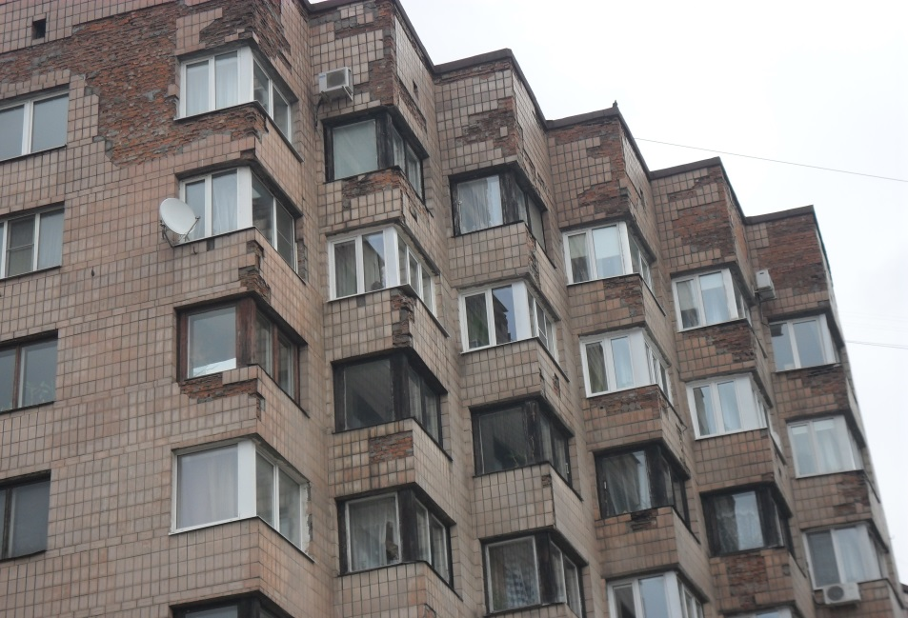
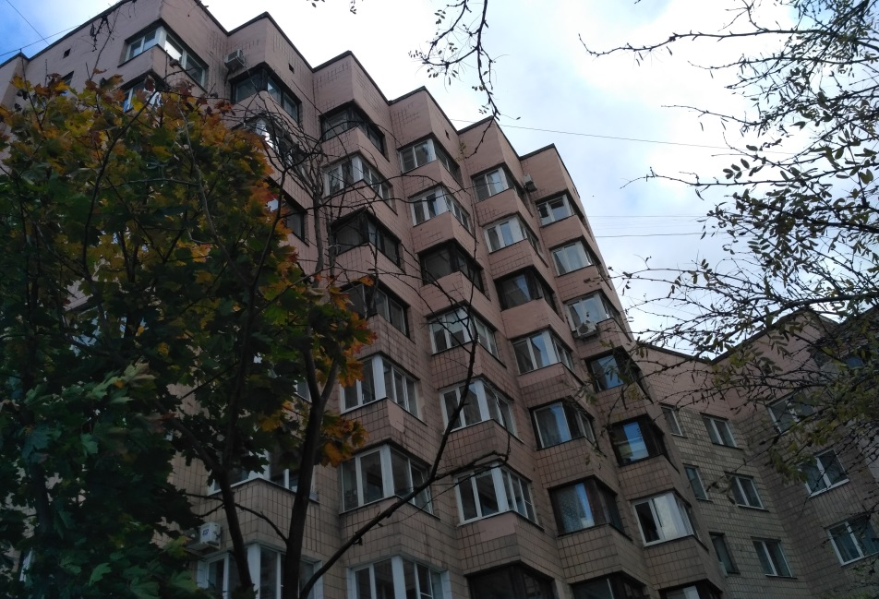
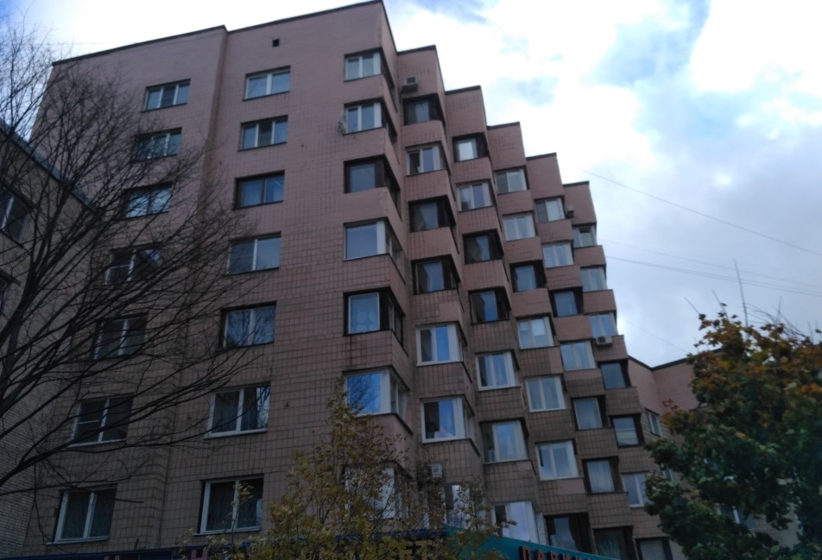
До После
ДО
ПОСЛЕ

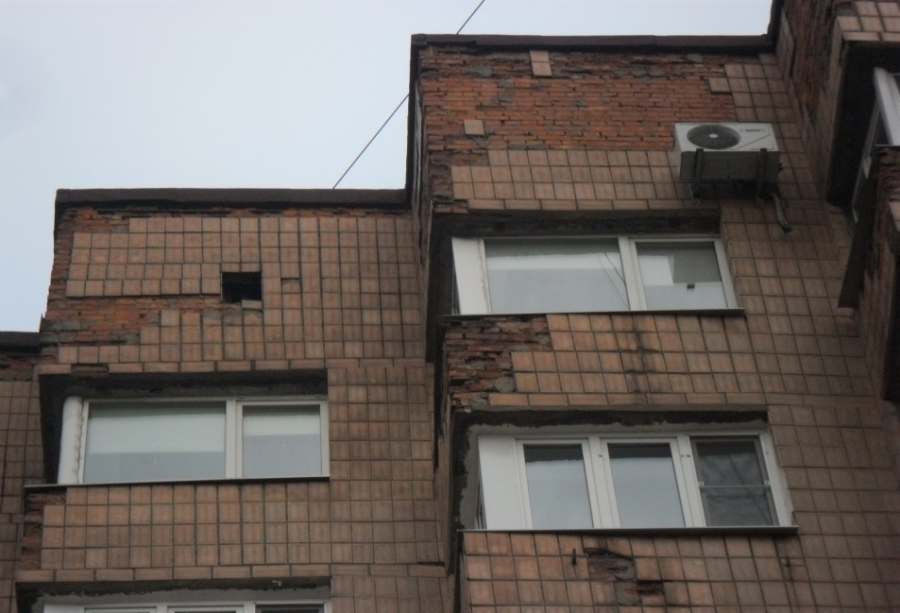

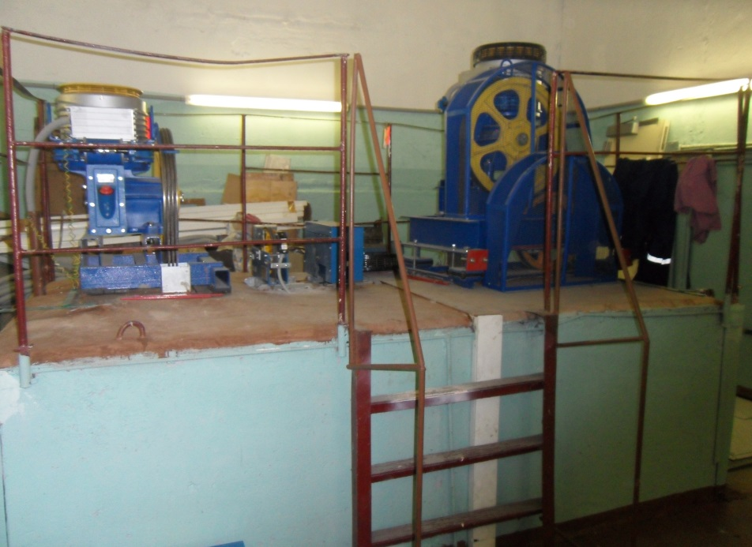
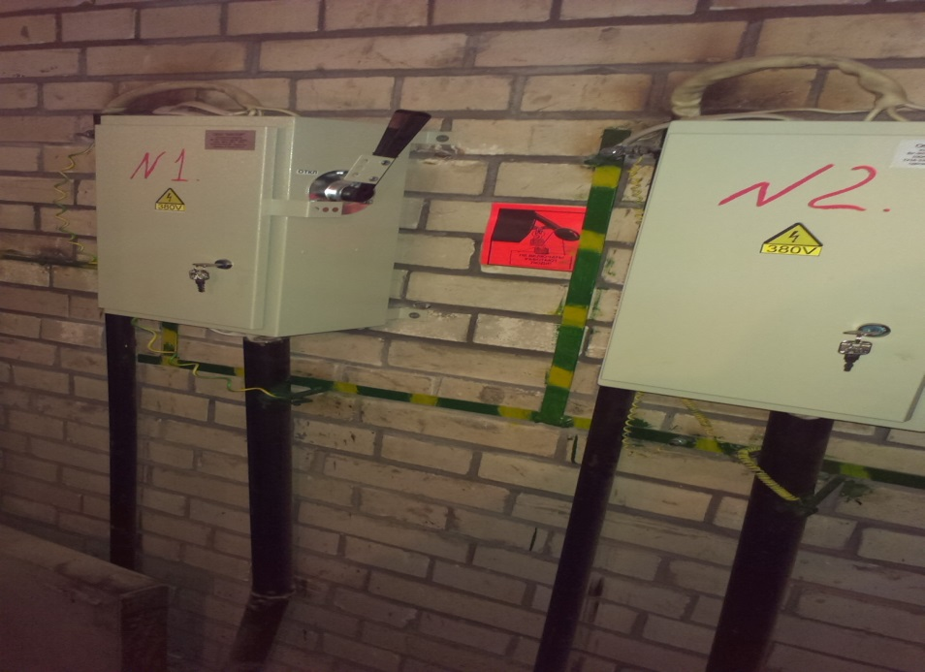
Ремонт и содержание лифтового оборудования по адресу: Гражданский, д. 18

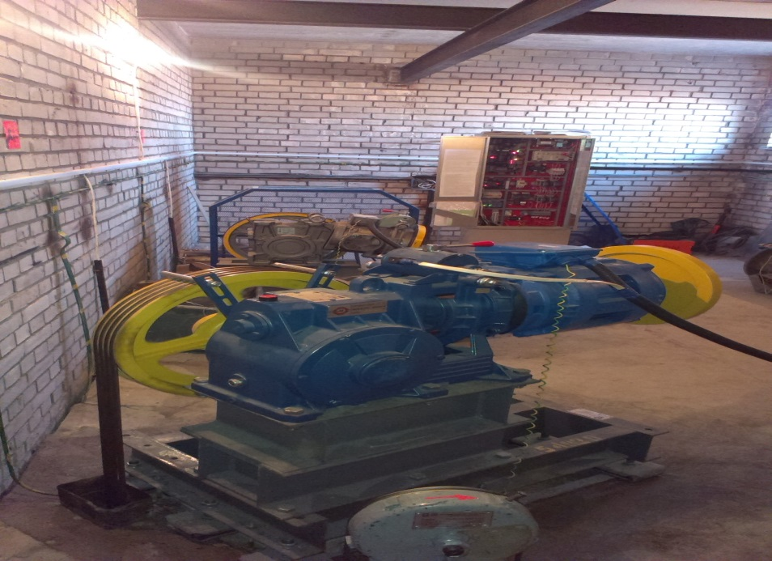
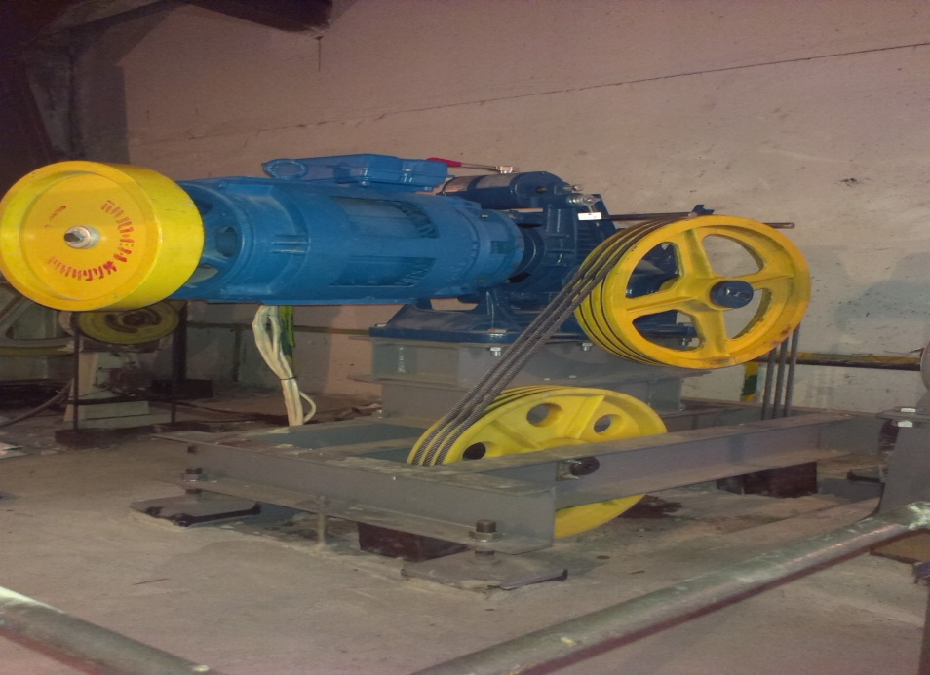

Ремонт ограждений балконов по адресу: Константинова, д. 4 к 1
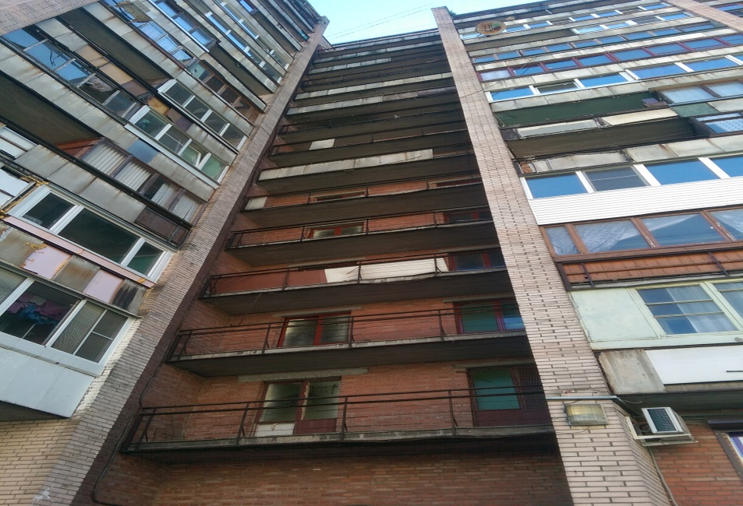
До После
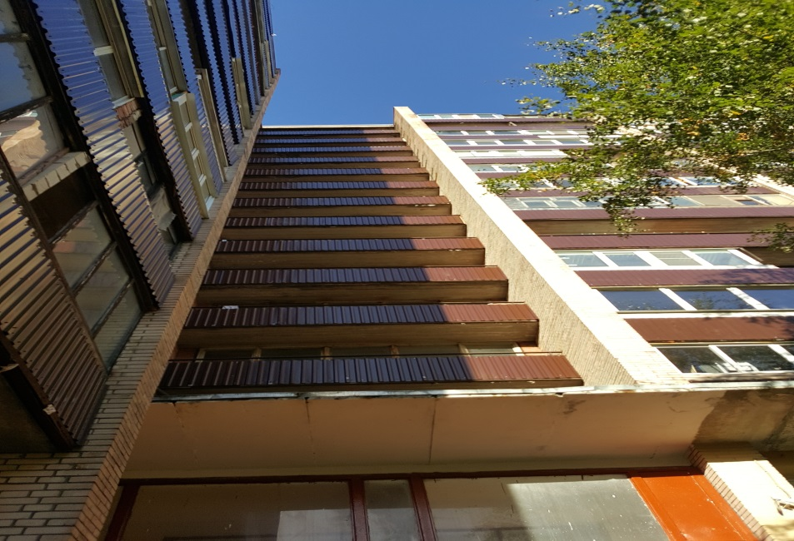

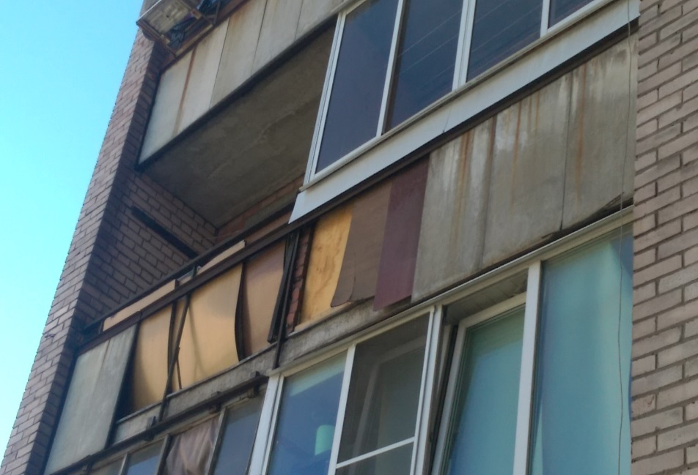
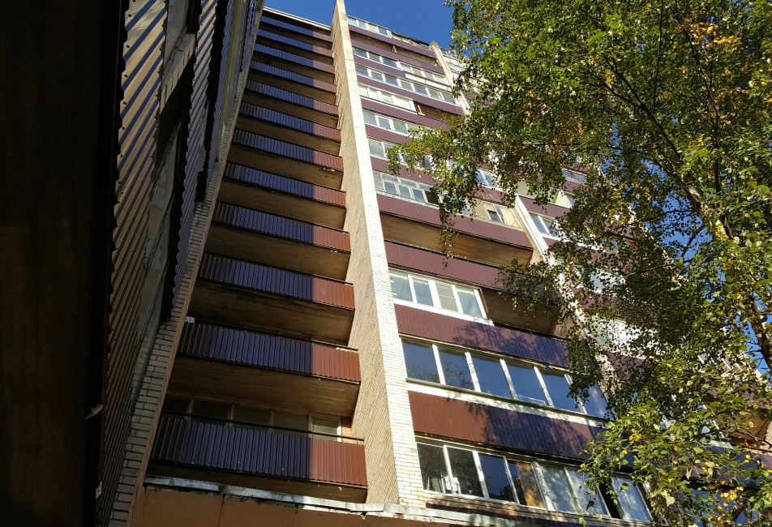

Ремонт лестничных клеток по адресу С. Ковалевской, д. 12 корп. 1
До После
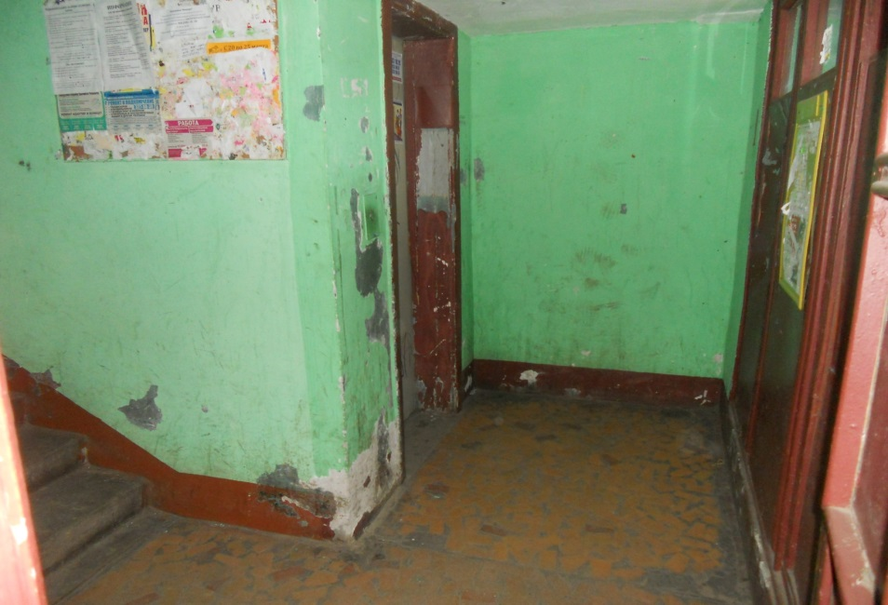
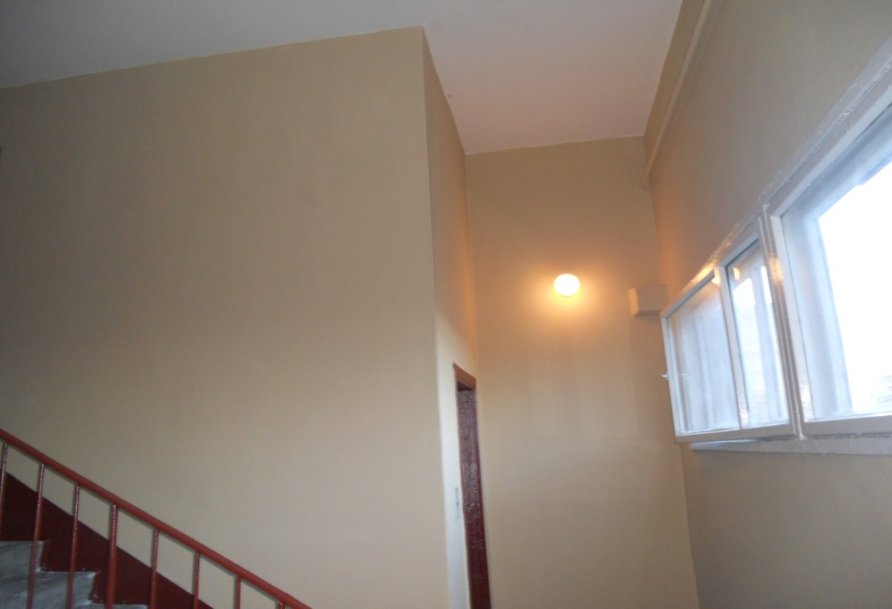
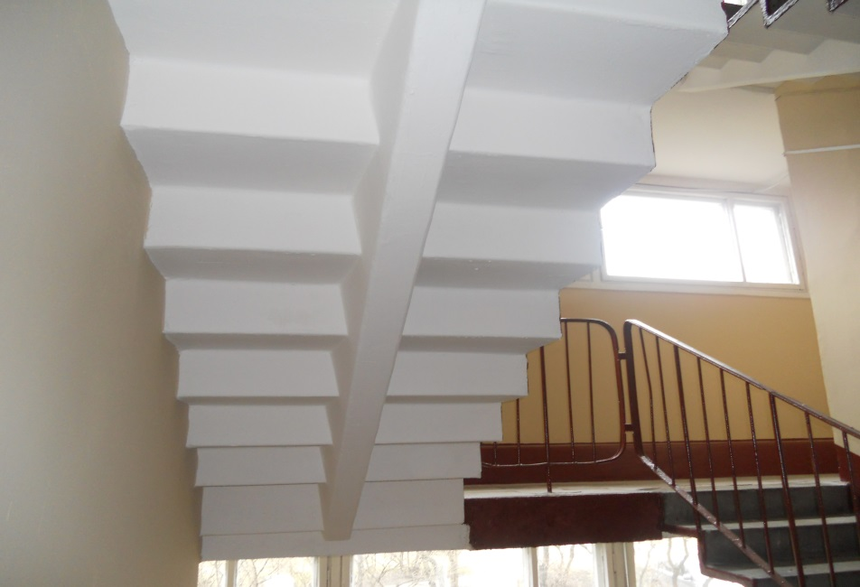
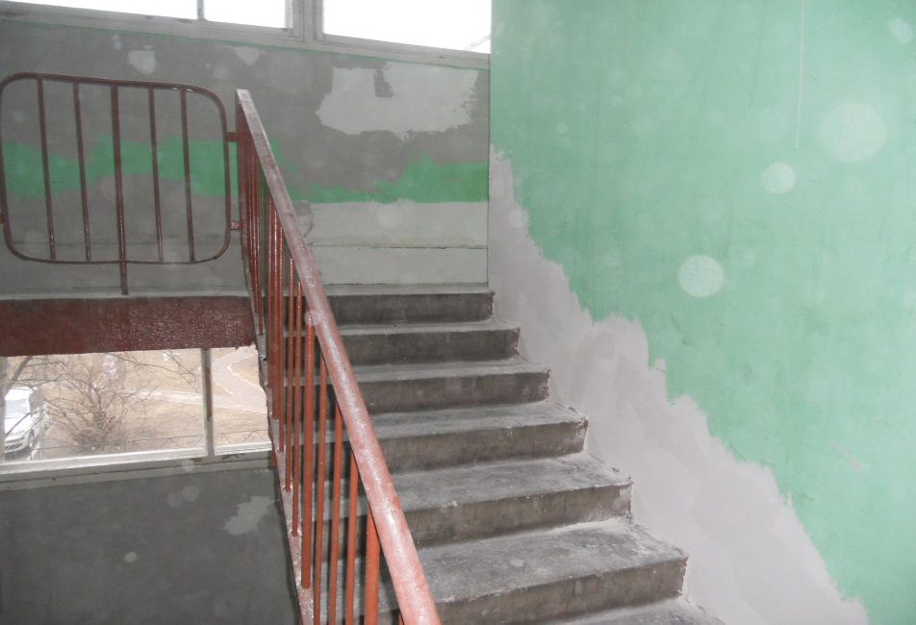

Информация о выполнении плана закупок
3) Информация о выполнении плана закупок.
Табл.10
Показатель | План на 2017 | Факт  на 1 полугодие 2017 | % исполнения  на 01.07.2017
Сумма закупок, тыс. руб. | 84 803 | 67 824 | 80
Сумма экономии, тыс. руб. | 3 500 | 3 079 | 88
Из проведенных закупок состоялась 31 закупка, общая начальная максимальная цена договоров составила 70 903 тыс. руб. Заключено договоров по итогам закупки на сумму 67 824 тыс. руб. Экономия составила 3 079 тыс. руб. или 10% от начальной цены.
Предложения по расходованию экономии: Экономию от закупочной деятельности в размере 13 834 тыс. руб. направить на погашение кредиторской задолженности в ГУП «Водоканал»
Из проведенных закупок не состоялось 2 закупки.
Информация о размещении на официальных сайтах: zakupki.gov.ru
Анализ закупочной деятельности по товарам, происходящим из иностранных государств | Стоимость закупленных в 2017 году  товаров, Всего
Всего заключено договоров за  1 полугодие 2017 г., руб. | 19 875 920
Всего объем в стоимостном выражении по товарам, происходящим из иностранных государств, руб. | 1 746 933
Доля заключенных договоров, предметом которых является товар, происходящих из иностранных государств, занимаемая в общем объеме заключенных договоров, % | 9 %
Наименование товаров,  происходящих из иностранных государств, закупленных государств, закупленных в 2017 году | Стоимость закупленных в 2017 году  товаров, происходящих из иностранных государств
Бур 6/160 | 477 | Китай
Виброплита бензиновая Atlas Copco LF50L | 166 300 | Швеция
Набор стамесок | 555 | Польша
Направляющая тележка с баком для воды (для бензореза Штиль TS-420) | 65 955 | Германия
Ноутбук ASUS N752VX-GC276T | 113 148 | Китай
Мышь компьютерная проводная Oklick 225M | 245 | Китай
МФУ HP LaserJet Ultra MFP M134fn RU | 94 801 | Вьетнам
Копировальный аппарат Canon image RUNNER 2204 | 69 337 | Китай
Радиатор "Лидея" компакт 10 500х600 488Вт | 15 507 | Белоруссия
Радиатор "Лидея" компакт 10 500х800 650Вт | 5 974 | Белоруссия
Радиатор "Лидея" компакт 10 500х1000 813Вт | 7 067 | Белоруссия
Радиатор "Лидея" компакт 20 500х600 806Вт | 20 846 | Белоруссия
Радиатор "Лидея" компакт 20 500х800 1075Вт | 32 795 | Белоруссия
Радиатор "Лидея" компакт 20 500х1000 1344Вт | 28 567 | Белоруссия
Радиатор "Лидея" компакт 21 500х1100 1895Вт | 46 684 | Белоруссия
Радиатор "Лидея" компакт 21 500х1200 2068Вт | 18 214 | Белоруссия
Кран шаровый в.-в. 15 valtec base VT.214.N.04 | 10955 | Италия
Кран шаровый в.-в. 20 valtec base VT.214.N.05 | 15 495 | Италия
Кран шаровый в.-в. 25 valtec base VT.214.N.06 | 4 954 | Италия
Кран шаровый в.-н. 15 valtec base со сгоном VT.227.N.04 | 13 111 | Италия
Тел. Аппарат Cisco | 18 776 | Китай
Лампы светодиодные | 204 848 | Китай
Счётчики учёта г/х водоснабжения Sensus | 323 542 | Словакия
Радиаторы "Лидея" | 125 491 | Белоруссия
Сервер CSE и источник бесперебойного питания | 268 082 | Китай
Угловая шлифовальная машина Makita | 44 683 | Китай
Перфоратор AEG | 30 523 | Китай

Табл.11
СВОДНЫЙ ОТЧЕТ
о результатах работы о закупочной деятельности
за 1 полугодие 2017 года
 | Наименование закупки | в т.ч. по лотам | № пункта в плане закупок | Регистрационный № на ЭТП | Дата проведения торгов | Статус закупки | Начальная (максимальная) цена, тыс. руб. | Цена договора по результатам торгов, тыс. руб. | Сумма экономии, тыс. руб. (гр.8-гр.9) | Отражение отчетности по закупкам на сайтах | Примечание
1 | 2 | 3 | 4 | 5 | 6 | 7 | 8 | 9 | 10 | 11 | 12
1 | Поставка технического газа и расходных материалов для сварки | - | 1 | - |  | Завершен | 400 135 | 400 135 | 0 | http://zakupki.gov.ru | ЕСТП: запрос котировок в электронной форме
2 | Поставка строительных материалов и строительного инвентаря | - | 2 | - |  | Завершен | 2 900 223 | 2 768 286 | 131 937 | http://zakupki.gov.ru | ЕСТП: запрос предложений в электронной форме
3 | Поставка канцелярских товаров | - | 3 | - |  | Завершен | 480 438 | 480 205 | 234 | http://zakupki.gov.ru | ЕСТП: запрос предложений в электронной форме
4 | Поставка скобяных изделий и метизов | - | 4 | - |  | Завершен | 629 680 | 591 723 | 37 957 | http://zakupki.gov.ru | ЕСТП: запрос предложений в электронной форме
5 | Оказание услуг по заправке и восстановлению картриджей | - | 5 | - |  | Завершен | 414 814 | 315 250 | 99 564 | http://zakupki.gov.ru | ЕСТП: запрос предложений в электронной форме
6 | Поставка отопительных приборов (радиаторов) 2017 | - | 6 | - |  | Завершен | 695 192 | 695 000 | 192 | http://zakupki.gov.ru | ЕСТП: запрос предложений в электронной форме
7 | Поставка запорной арматуры на 2017 год | - | 7 | - |  | Завершен | 1 136 618 | 1 133 152 | 3 465 | http://zakupki.gov.ru | ЕСТП: запрос предложений в электронной форме
8 | Поставка светодиодных светильников | - | 8 | - |  | Завершен | 4 685 500 | 4 131 250 | 554 250 | http://zakupki.gov.ru | ЕСТП: запрос предложений в электронной форме
9 | Право заключения договора на выполнение работ по уборке внутриквартальных территорий, входящих в состав земель общего пользования в 2017 году | - | 9 | - |  | Завершен | 16 549 168 | 15 761 112 | 788 056 | http://zakupki.gov.ru | ЕСТП: запрос предложений в электронной форме
10 | Право заключения договора на выполнение работ по уборке внутриквартальных территорий, входящих в состав земель общего пользования в 2017 году | - | 10 | - |  | Завершен | Договор аннулирован | Договор аннулирован | 0 | http://zakupki.gov.ru | ЕСТП: запрос предложений в электронной форме
11 | Приобретение песочно-соляной смеси (песок, соль) | - | 11 | - |  | Завершен | 3 654 000 | 3 640 000 | 14 000 | http://zakupki.gov.ru | ЕСТП: запрос предложений в электронной форме
12 | Поставка инструмента и рабочего оборудования 2017 | - | 12 | - |  | Завершен | 1 698 207 | 1 697 714 | 493 | http://zakupki.gov.ru | ЕСТП: запрос предложений в электронной форме
13 | Поставка кровельных материалов 2017 | - | 13 | - |  | Завершен | 724 965 | 720 000 | 4 965 | http://zakupki.gov.ru | ЕСТП: запрос предложений в электронной форме
14 | Поставка компьютерного оборудования, комплектующих и оргтехники 2017 | - | 14 | - |  | Завершен | 559 914 | 559 787 | 127 | http://zakupki.gov.ru | ЕСТП: запрос предложений в электронной форме
15 | Поставка запасных частей для автомобилей марок ЗИЛ, ГАЗ, МТЗ, УАЗ, ВАЗ, автоаксессуары для нужд ООО «ЖКС № 2 Калининского района» | - | 15 | - |  | Завершен | 0 | 0 | 0 | http://zakupki.gov.ru | ЕСТП: запрос предложений в электронной форме
16 | Поставка утеплителя и пароизоляции 2017 | - | 16 | - |  | Завершен | 721 897 | 714 676 | 7 221 | http://zakupki.gov.ru | ЕСТП: запрос предложений в электронной форме
17 | Поставка запасных частей для автомобилей марок ЗИЛ, ГАЗ, МТЗ, УАЗ для нужд ООО «ЖКС № 2 Калининского района» | - | 17 | - |  | Завершен | 5 200 000 | 5 200 000 |  | http://zakupki.gov.ru | ЕСТП: запрос предложений в электронной форме
18 | Уборка внутриквартальных территорий, входящих в состав земель общего пользования в 2017 году (2) | - | 18 | - |  | Завершен | 15 087 519 | 14 328 288 | 759 231 | http://zakupki.gov.ru | Закупка у единственного поставщика (исполнителя, подрядчика)
19 | установка в жилых и общественных зданиях оконных блоков из ПВХ |  | 19 | - |  | Завершен | 2 945 754 | 2 945 754 | 0 | http://zakupki.gov.ru | ЕСТП: запрос предложений в электронной форме
20 | Закупка счетчиков холодной и горячей воды, фильтров магнитных фланцевых |  | 20 | - |  | Завершен | 585 140 | 553 236 | 31 903 | http://zakupki.gov.ru | ЕСТП: запрос предложений в электронной форме
21 | Выполнение работ по ремонту балконов МКД |  | 21 | - |  | Завершен | 1 151 873 | 1 151 873 | 0 | http://zakupki.gov.ru | ЕСТП: запрос предложений в электронной форме
22 | Выполнение работ по герметизации стыков стеновых панелей |  | 22 | - |  | Завершен | 807 595 | 807 595 | 0 | http://zakupki.gov.ru | ЕСТП: запрос предложений в электронной форме
23 | Выполнение работ по ремонту фасада |  | 23 | - |  | Завершен | 1 786 056 | 1 786 056 | 0 | http://zakupki.gov.ru | ЕСТП: запрос предложений в электронной форме
24 | Закупка легкового автомобиля Lada Largus |  | 24 | - |  | Аннулирована | 0 | 0 | 0 | http://zakupki.gov.ru | ЕСТП: запрос предложений в электронной форме
25 | На оказание услуг по вывозу крупногабаритного мусора (КГМ) с территории Заказчика |  | 25 | - |  | Аннулирована | 0 | 0 | 0 | http://zakupki.gov.ru | ЕСТП: запрос предложений в электронной форме
26 | Закупка легкового автомобиля Lada Largus |  | 26 | - |  | Завершен | 0 | 0 | 0 | http://zakupki.gov.ru | ЕСТП: запрос предложений в электронной форме
27 | На оказание услуг по вывозу крупногабаритного мусора (КГМ) с территории Заказчика |  | 27 | - |  | Завершен | 5 200 000 | 4 617 600 | 582 400 | http://zakupki.gov.ru | ЕСТП: запрос предложений в электронной форме
28 | Закупка счетчиков (водомеров) универсальных и сопутствующего товара |  | 28 | - |  | Завершен | 1 118 290 | 1 061 267 | 57 023 | http://zakupki.gov.ru | ЕСТП: запрос предложений в электронной форме
29 | Закупка приборов учёта электроэнергии |  | 29 | - |  | Завершен | 478 343 | 478 343 | 0 | http://zakupki.gov.ru | ЕСТП: запрос предложений в электронной форме
30 | Поставка специальной одежды (форменной одежды для работников ЖКС №2 Калининского района) |  | 30 | - |  | Завершен | 194 007 | 188 397 | 5 610 | http://zakupki.gov.ru | ЕСТП: запрос предложений в электронной форме
31 | Выполнение работ по ремонту фасада (2) |  | 31 | - |  | Завершен | 2 159 243 | 2 159 243 | 0 | http://zakupki.gov.ru | ЕСТП: запрос предложений в электронной форме
32 | Поставка хозяйственных товаров и бытовой химии на 2017 год |  | 32 | - |  | Завершен | 1 616 136 | 1 616 136 | 0 | http://zakupki.gov.ru | Закупка у единственного поставщика (исполнителя, подрядчика)
33 | Поставка терминального сервера и источника бесперебойного питания |  | 33 | - |  | Завершен | 268 131 | 268 082 | 49 | http://zakupki.gov.ru | ЕСТП: запрос предложений в электронной форме
 | Итого: |  |  |  |  |  | 70 903 083 | 67 824 405 | 3 078 678

Мероприятия по энергосбережению и повышению
энергетической эффективности в 1 полугодии 2017 года.
В целях реализации Закона «Об энергосбережении и о повышении энергетической эффективности и о внесении изменений в отдельные законодательные акты РФ» ООО «Жилкомсервис №2 Калининского района» в рамках текущего ремонта проводит мероприятия, направленные на энергосбережение и повышение энергетической эффективности.
В 1 полугодии 2017 года был проведен ряд таких мероприятий, а именно: Табл.12
№ п/п | Применяемые технологии, оборудование и материалы | Источник финансирования | Натуральные показатели | Объем финансирования, тыс. руб.
1 | Ремонт изоляции трубопроводов систем отопления трубопроводов, систем ГВС в подвальных помещениях | Средства населения | 1358 м/п | 444
2 | Установка запорных вентилей на радиаторах | Средства населения | 170 шт. | 99
3 | Замена ламп накаливания на энергосберегающие | Средства населения | 1 790 шт. | 524
4 | Установка оборудования для автоматического освещения в местах общего пользования (реле времени) | Средства населения | 2 шт. | 4,7
5 | Установка оборудования для автоматического освещения в местах общего пользования (светильники с датчиками движения) | Средства населения | 1 899 шт. | 2 960
6 | Установка дверей и заслонок в проемах подвальных помещений | Средства населения | 13 шт. | 139
7 | Установка окон ПВХ | Средства населения | 22 шт. | 453
8 | Промывка системы ЦО | Средства населения | 103 596 м3 | 350
9 | Установка регулирующих кранов и балансирующих клапанов | Средства населения | 19 шт. | 163
10 | Утепление пола чердачных помещений (ТВР) | Средства населения | 2 дома/1 344 м2 | 741
11 | Установка дверей и заслонок в проемах чердачных помещений | Средства населения | 5 шт. | 57
 | Итого: |  |  | 5 934

Информация о мероприятиях по энергосбережению.
Табл.13
Выполнение программы по энергосбережению и повышению энергетической эффективности многоквартирных домов за 1 полугодие 2016 года
№ п/п | Адрес | Цель мероприятия | Применяемые технологии, оборудование и материалы | Источник финансирования | Натуральные показатели | Объем финансирования, тыс. руб.
1 | Верности, д. 11,13, Гражданский пр., д. 19/2,31/1, Науки пр., д. 8/1, Тихорецкий пр. д. 27/2,31/2, Обручевых, 8, Бутлерова, д. 32, Вавиловых, д. 6/2, Верности, д. 10/1,14/1, Гражданский пр., д. 79/2, Карпинского, д. 6,18, Науки пр., д. 8/1,12/7, 65, С. Ковалевской, д. 8/2,16,18, Тихорецкий пр. д. 27/2 | энергосбережение | Ремонт изоляции трубопроводов систем отопления трубопроводов, систем ГВС в подвальных помещениях | Средства населения | 1358 м/п | 444
2 | А. Байкова, д. 17/1, Вавиловых, д. 7/3, Верности, д. 10/1, Гражданский пр., д. 25/1,31/3,94/2, Науки, д., 8,31, северный пр. д. 63/4, Тихорецкий пр. д., 25/1,27/2, А. Байкова, д. 1,5/2,9,17/1,17/2,, А. Константинова, д. 4/1, Вавиловых, д. 7/2,7/3,10/4, Гражданский пр., д. 4/1,20,29,92/1, Карпинского, д. 18, Науки, д., 12/6,Светлановский пр., д. 34,36/1,46/1, северный пр. д. 63/4,65/1, С. Ковалевской, д. 10, Тихорецкий пр. д., 25/1,31/2,33/2,37 | энергосбережение | Установка запорных вентилей на радиаторах | Средства населения | 170 шт. | 99
3 | Академика Байкова ул д. 1, 3, 5\2, 9, 11\3, 13\1, 17\1, 17\2 Академика Константинова д. 4\1 Бутлерова ул д. 14, 16, 16\2, 18, 20, 24, 26, 28, 30, 32 Вавиловых ул д. 3\1, 4\1, 5\1, 6\2, 7\2, 7\3, 8\1, 9\1, 10\4, 11\1, 11\4, 11\5, 15\1, 15\3 Веденеева ул д. 4 Верности ул д. 3, 10\1, 11, 13, 14\1 Гражданский пр д. 4\1, 6, 8, 9\3, 9\4, 9\5, 9\6, 9\7, 9\8, 15\1, 15\2, 15\3, 15\4, 17, 18, 19\2, 19\3, 20, 21\1, 21\2, 25\1, 25\2, 29, 31\1, 31\2, 31\3, 31\4, 43\1, 43\2, 45\1, 45\2, 47\1, 47\2, 49\1, 49\2, 51\1, 51\4, 63, 65, 66\2, 68, 70\1, 70\2, 70\3, 72, 73, 74\2, 74\3, 75\1, 76, 78, 79\1, 79\2, 80\1, 80\2, 80\3, 82\1, 82\2, 90\1, 90\6, 90\7, 92\1, 94\2 Карпинского ул д. 6, 18 Науки пр д. 2, 8\1, 10\2, 12\1, 12\4, 12\5, 12\6, 12\7, 12\8, 14\2, 14\3, 14\4, 14\7, 31, 45\2, 65 Непокоренных пр д. 7\1, 8, 9\1, 11, 13\1, 13\2, 13\3, 46, 48, 50 Обручевых ул д. 8 Светлановский пр д. 34, 36\1, 46\1 Северный 61\1, 61\2, 63\2, 63\4, 63\5, 65\1, 67, 69\98, 73\3, 73\4, 75\2, 77\2, 77\3, 77\4 Софьи Ковалеской ул д. 8\2, 10, 12\1, 14\4, 16, 16\3, 18\1 Тихорецкий 1\1, 7\2, 7\3, 7\4, 7\5, 7\6, 9\4, 9\9, 25\1, 27, 27\2, 31\2, 33\2, 37, 39 Фаворского ул д. 14 Хлопина ул д. 9\1, 9\3 | энергосбережение | Замена ламп накаливания на энергосберегающие | Средства населения | 1 790 шт. | 524
4 | Тихорецкий пр. д. 5/4, | энергосбережение | Установка оборудования для автоматического освещения в местах общего пользования (реле времени) | Средства населения | 2 шт. | 4,7
5 | Бутлерова, д. 28, Верности, 10/1, 14/1, Тихорецкий, 25/1,27/2,37, Светлановский пр.. д. 46/1,36/1, Науки, д. 8/1, 10, 2, Веденеева, 4 Северный 61\1, 61\2, 63\2, 63\4, 63\5 Тихорецкий 1\1, 7\2, 7\3, 7\4, 7\5, 7\6, 9\4, 9\9, 25\1, 27, 27\2, 31\2, 33\2, 37, 39 Фаворского ул д. 14 Хлопина ул д. 9\1, 9\3,А. Байкова, д. 3, Гражданский пр. д. 6, 15/1,31/1,90/1, 92/1, Тихорецкий пр., д. ½,5/2,5/4,25/1.39, Веденеева, д. 4. | энергосбережение | Установка оборудования для автоматического освещения в местах общего пользования (светильники с датчиками движения) | Средства населения | 1 899 шт. | 2 960
6 | Непокоренных, д 13 корп. 1, Тихорецкий пр., д. 7/2, Карпинского, д. 6, Верности, д. 10 | энергосбережение | Установка дверей и заслонок в проемах подвальных помещений | Средства населения | 13 шт. | 139
7 | С. Ковалевской, д. 14/4 | энергосбережение | Установка окон ПВХ | Средства населения | 22 шт. | 453
8 | Академика Байкова ул д. 1, 3, 5\2, 9, 11\3, 13\1, 17\1, 17\2 Академика Константинова д. 4\1 Бутлерова ул д. 14, 16, 16\2, 18, 20, 24, 26, 28, 30, 32 Вавиловых ул д. 3\1, 4\1, 5\1, 6\2, 7\2, 7\3, 8\1, 9\1, 10\4, 11\1, 11\4, 11\5, 15\1, 15\3 Веденеева ул д. 4 Верности ул д. 3, 10\1, 11, 13, 14\1 Гражданский пр д. 4\1, 6, 8, 9\3, 9\4, 9\5, 9\6, 9\7, 9\8, 15\1, 15\2, 15\3, 15\4, 17, 18, 19\2, 19\3, 20, 21\1, 21\2, 25\1, 25\2, 29, 31\1, 31\2, 31\3, 31\4, 43\1, 43\2, 45\1, 45\2, 47\1, 47\2, 49\1, 49\2, 51\1, 51\4, 63, 65, 66\2, 68, 70\1, 70\2, 70\3, 72, 73, 74\2, 74\3, 75\1, 76, 78, 79\1, 79\2, 80\1, 80\2, 80\3, 82\1, 82\2, 90\1, 90\6, 90\7, 92\1, 94\2 Карпинского ул д. 6, 18 Науки пр д. 2, 8\1, 10\2, 12\1, 12\4, 12\5, 12\6, 12\7, 12\8, 14\2, 14\3, 14\4, 14\7, 31, 45\2, 65 | энергосбережение | Промывка системы ЦО | Средства населения | 103 596 м3 | 350
9 | Бутлерова, д. 30, Верности, д. 10, Северный, д. 77 корп. 4, С. Ковалевской, д. 8/2, Тихорецкий пр. д. 25/1Вавиловых, д. 7/3, Верности, д. 3, Гражданский пр., д. 25/2,31/1,79/2, Науки пр., д. 12,14/2, Северный пр., д. 63/4, 73/3, С. Ковалевской, д. 12/1,18 | энергосбережение | Установка регулирующих кранов и балансирующих клапанов | Средства населения | 19 шт. | 163
10 | Утепление пола чердачных помещений (ТВР) | энергосбережение | Утепление пола чердачных помещений (ТВР) | Средства населения | 2 дома/1 344 м2 | 741
11 | Веденеева, д. 4. Тихорецкий пр. д. 7/2, 27 | энергосбережение | Установка дверей и заслонок в проемах чердачных помещений | Средства населения | 5 шт. | 57
 | Итого |  |  |  |  | 5 934

В результате проведенных Обществом комплексных мероприятий по энергосбережению в 1 полугодии 2017 года снизилось потребление энергоресурсов по сравнению с аналогичным периодом прошлого года, а именно:
- холодное водоснабжение – на 104 тыс. м³ (2 646 тыс. руб.);
- теплоэнергия в горячей воде – 1 183 Гкал (1 919 тыс. руб.);
- электроэнергия – на 148 тыс. кВт (92 тыс. руб.).
Диаграмма № 9

Диаграмма № 10

На диаграммах № 9 и № 10 наглядно представлена прямая зависимость снижения потребления холодной воды гражданами, проживающими в многоквартирных домах, находящихся в управлении Общества, от увеличения количества установленных гражданами индивидуальных приборов учета холодной воды.

Информация о судебных разбирательствах.
Табл.14
Участие Общества в судебных разбирательствах в качестве Истца
Наименование  Ответчика | Наименование суда | Предмет иска | Сумма, руб.  (кол-во исков)
Собственники жилых помещений | Мировой судебный участок № 39  г. Санкт-Петербурга | Взыскание задолженности по оплате жилья и коммунальных услуг | 3 236 089 руб.  (130 исков/заявлений о вынесении судебных приказов)  Исковые требования по 98 исковым заявлениям/заявлениям о вынесении судебных приказов и по 64, поданных в 2016году, удовлетворены, остальные 32 в стадии рассмотрения.
Собственники жилых помещений | Мировой судебный участок № 42  г. Санкт-Петербурга | Взыскание задолженности по оплате жилья и коммунальных услуг | 1 069 447 руб.  (37 исков/заявлений о вынесении судебных приказов)  Исковые требования по 22 исковым заявлениям/заявлениям о вынесении судебных приказов удовлетворены, остальные 15 в стадии рассмотрения.
Собственники жилых помещений | Мировой судебный участок № 43  г. Санкт-Петербурга | Взыскание задолженности по оплате жилья и коммунальных услуг | 3 260 103 руб.  ( 125 исков/заявлений о вынесении судебных приказов)  Исковые требования по 110 исковым заявлениям/заявлениям о вынесении судебных приказов удовлетворены, остальные 15 в стадии рассмотрения.
Собственники жилых помещений | Мировой судебный участок № 44  г. Санкт-Петербурга | Взыскание задолженности по оплате жилья и коммунальных услуг | 2 482 682 руб.  ( 105 исков/заявлений о вынесении судебных приказов)  Исковые требования по 58 исковым заявлениям/заявлениям о вынесении судебных приказов удовлетворены, остальные 47 в стадии рассмотрения.
Собственники жилых помещений | Мировой судебный участок № 57  г. Санкт-Петербурга | Взыскание задолженности по оплате жилья и коммунальных услуг | 2 214 606 руб.  ( 101 иск/заявление о вынесении судебных приказов)  Исковые требования по 88 исковым заявлениям/заявлениям о вынесении судебных приказов и по 17, поданным в 2016году, удовлетворены, остальные 13 исков в стадии рассмотрения.
Собственники жилых помещений | Мировой судебный участок № 12  г. Санкт-Петербурга | Взыскание задолженности по оплате жилья и коммунальных услуг | 8 138 руб.  (1 заявление о вынесении судебного приказа)  в стадии рассмотрения.
Собственники жилых помещений | Мировой судебный участок № 17  г. Санкт-Петербурга | Взыскание задолженности по оплате жилья и коммунальных услуг | 10 203 руб.  (1 заявление о вынесении судебного приказа)  Исковые требования по заявлению о вынесении суд. приказа, поданного в 2016году, удовлетворены.
Собственники жилых помещений | Мировой судебный участок № 25  г. Санкт-Петербурга | Взыскание задолженности по оплате жилья и коммунальных услуг | 8 414 руб.  (1 заявление о вынесении судебного приказа)  в стадии рассмотрения.
Собственники жилых помещений | Мировой судебный участок № 31  г. Санкт-Петербурга | Взыскание задолженности по оплате жилья и коммунальных услуг | 58 357 руб.  (2 заявления о вынесении судебного приказа)  Исковые требования по заявлениям о вынесении суд. приказов, поданных в 2016году, удовлетворены.
Собственники жилых помещений | Мировой судебный участок № 32  г. Санкт-Петербурга | Взыскание задолженности по оплате жилья и коммунальных услуг | 13 626 руб.  (1 заявление о вынесении судебного приказа)  в стадии рассмотрения.
Собственники жилых помещений | Мировой судебный участок № 34  Чеч.Республики | Взыскание задолженности по оплате жилья и коммунальных услуг | 9 451 руб.  (1 заявление о вынесении судебного приказа)  в стадии рассмотрения.
Собственники жилых помещений | Мировой судебный участок № 35  г. Санкт-Петербурга | Взыскание задолженности по оплате жилья и коммунальных услуг | 19 608 руб.  (1 заявление о вынесении судебного приказа)  в стадии рассмотрения.
Собственники жилых помещений | Мировой судебный участок № 41  г. Санкт-Петербурга | Взыскание задолженности по оплате жилья и коммунальных услуг | 15 900 руб.  (1 заявление о вынесении судебного приказа)  в стадии рассмотрения.
Собственники жилых помещений | Мировой судебный участок № 50  г. Санкт-Петербурга | Взыскание задолженности по оплате жилья и коммунальных услуг | 4 029 руб.  (1 заявление о вынесении судебного приказа)  в стадии рассмотрения.
Собственники жилых помещений | Мировой судебный участок № 52  г. Санкт-Петербурга | Взыскание задолженности по оплате жилья и коммунальных услуг | 19 811 руб.  (1 заявление о вынесении судебного приказа)  в стадии рассмотрения.
Собственники жилых помещений | Мировой судебный участок № 58 ЛО | Взыскание задолженности по оплате жилья и коммунальных услуг | 25 625 руб.  (1 заявление о вынесении судебного приказа)  Исковые требования по заявлению о вынесении суд. приказа, поданного в 2016году, удовлетворены.
Собственники жилых помещений | Мировой судебный участок № 97 г.Санкт-Петербурга | Взыскание задолженности по оплате жилья и коммунальных услуг | 32 331 руб.  (1 заявление о вынесении судебного приказа)  Исковые требования удовлетворены.
Собственники жилых помещений | Мировой судебный участок № 99 г.Санкт-Петербурга | Взыскание задолженности по оплате жилья и коммунальных услуг | 4 029 руб.  (1 заявление о вынесении судебного приказа)  В стадии рассмотрения.
Собственники жилых помещений | Мировой судебный участок № 121 г.Санкт-Петербурга | Взыскание задолженности по оплате жилья и коммунальных услуг | 34 707 руб.  (1 заявление о вынесении судебного приказа)  Исковые требования по заявлению о вынесении суд. приказа, поданного в 2016году, удовлетворены.
Собственники жилых помещений | Мировой судебный участок № 159 г.Санкт-Петербурга | Взыскание задолженности по оплате жилья и коммунальных услуг | 21 720 руб.  (1 заявление о вынесении судебного приказа)  В стадии рассмотрения.
Собственники жилых помещений | Мировой судебный участок № 156 г.Санкт-Петербурга | Взыскание задолженности по оплате жилья и коммунальных услуг | 47 077 руб.  (1 заявление о вынесении судебного приказа)  Исковые требования по заявлению о вынесении суд. приказа, поданного в 2016году, удовлетворены.
Собственники жилых помещений | Мировой судебный участок № 165 г.Санкт-Петербурга | Взыскание задолженности по оплате жилья и коммунальных услуг | 23 911 руб.  (1 заявление о вынесении судебного приказа)  В стадии рассмотрения.
Собственники жилых помещений | Мировой судебный участок № 199 г.Санкт-Петербурга | Взыскание задолженности по оплате жилья и коммунальных услуг | 55 645 руб.  (1 заявление о вынесении судебного приказа)  Исковые требования по заявлению о вынесении суд. приказа, поданного в 2016году, удовлетворены.
Собственники жилых помещений | Мировой судебный участок № 172 г. Санкт-Петербурга | Взыскание задолженности по оплате жилья и коммунальных услуг | 25 792 руб.  (1 заявление о вынесении судебного приказа)  В стадии рассмотрения.
Собственники жилых помещений | Мировой судебный участок № 179 г. Санкт-Петербурга | Взыскание задолженности по оплате жилья и коммунальных услуг | 43 306 руб.  (1 заявление о вынесении судебного приказа)  В стадии рассмотрения.
Собственники жилых помещений | Мировой судебный участок № 82 г. Санкт-Петербурга | Взыскание задолженности по оплате жилья и коммунальных услуг | 41 882 руб.  (1 заявление о вынесении судебного приказа)  В стадии рассмотрения.
Собственники жилых помещений | Мировой судебный участок № 104 г. Санкт-Петербурга | Взыскание задолженности по оплате жилья и коммунальных услуг | 22 610 руб.  (2 заявления о вынесении судебного приказа)  Исковые требования удовлетворены
Собственники жилых помещений | Мировой судебный участок № 131 г. Санкт-Петербурга | Взыскание задолженности по оплате жилья и коммунальных услуг | 17 119 руб.  (1 заявление о вынесении судебного приказа)  В стадии рассмотрения
ГУП «Водоканал Санкт-Петербурга» | Арбитражный суд. г. Санкт-Петербурга и Ленинградской области | Неосновательное обогащения и проценты за пользование чужими денежными средствами | 31 356 088 руб.  (1 иск)  Исковые требования удовлетворены
ГЖИ г. Санкт-Петербурга | Арбитражный суд. г. Санкт-Петербурга и Ленинградской области | Оспаривание Постановлений об административных штрафов | 525 000 руб.  (4иска)  Исковые требования по 2искам удовлетворены, еще по 2 в стадии обжалования решений.
ГОСУДАРСТВЕННАЯ АДМИНИСТРАТИВНО-ТЕХНИЧЕСКАЯ ИНСПЕКЦИЯ | Арбитражный суд. г. Санкт-Петербурга и Ленинградской области | О признании незаконным решения административного органа о привлечении к административной ответственности | 1 иск  Исковые требования удовлетворены.
Итого: 520 исков на сумму 44 475 693,79 руб.

Табл.15
Участие Общества в судебных разбирательствах в качестве Ответчика
Наименование  Истца | Наименование суда | Предмет иска | Сумма, руб.  (кол-во исков)
Прокуратура Калининского района Санкт-Петербурга | Калининский районный суд г. Санкт-Петербурга | Об обязании устранить допущенные нарушения | 14 исковых заявлений Исковые требования удовлетворены.
Федорова С.Н.  Тихорецкий пр. д. 25 корп. 1 кв. 254 | Калининский районный суд г. Санкт-Петербурга | Об обязании устранить технический шум в трубах, взыскании денежной компенсации и морального вреда | 500 000,00 руб.  (1 иск)  Исковые требования удовлетворены в общем размере на 15 000 руб. Решение Обществом обжалуется.
Хромова Е.С. ул. Веденеева дом4 кв.126 | Калининский районный суд г. Санкт-Петербурга | Возмещение ущерба, причиненного в результате залива жилого помещения, штрафа в доход потребителя и компенсации морального вреда. | 178 374 руб.  (1 иск)  Исковые требования удовлетворены в общем размере на 178 374 руб. Решение Обществом обжалуется.
ГУП «Водоканал Санкт-Петербурга» | Арбитражный суд г. Санкт-Петербурга и Ленинградской области | Взыскание долга и пени по договору | 15 780 263 руб.  (28 исков).  Производство прекращено по 14 искам,  Удовлетворены требования по 6 искам, 8 исков в стадии рассмотрения
Вильке В-С м., Галактионова Н.А. | Калининский районный суд г. Санкт-Петербурга | Признать незаконными уведомления, обязать произвести подключение водоснабжения, взыскания компенсации морального вреда, штрафа | 1 иск.  Решение - отказать в удовлетворении исковых требований
ГЖИ Санкт-Петербурга | Мировой судебный участок № 55 Санкт-Петербурга | Административное производство по Протоколу (предусмотрен штраф от 200 000руб. до 300 000руб.) | 1иск.  Производство прекращено без привлечения «Общества» к административной ответственности.
Итого: 46 исков. Из которых 30 исков имущественного характера на сумму 16 444 846 руб.

Информация о работе с обращениями граждан.
Показателем качества обслуживания является показатель социальной эффективности, характеризующий количество поступивших обращений граждан в адрес Общества по вопросам исполнения обязанностей управляющей организацией согласно договора управления.
За 1 полугодие 2016 года поступило - 416 обращений граждан (далее – обращения).
За 1 полугодие 2017 года – 504 обращений.
Увеличение обращений составило – 88 шт. (21%).
в том числе :
Темы обращений | за 1 полугодие 2016 года |  | за 1 полугодие 2017 года |  | Динамика
 | шт. | уд. вес, % | шт. | уд. вес, % | шт. | %,«+»рост,  «-» снижение
Администрация Калининского района | 16 | 10 | 31 | 17 | 15 | 94
Жилищный Комитет | 20 | 13 | 29 | 16 | 9 | 45
ГКУ ЖА | 49 | 31 | 64 | 36 | 15 | 31
Выборные органы (МОМО) | 28 | 18 | 30 | 17 | 2 | 7
Прочие организации | 45 | 28 | 26 | 14 | -19 | -42
Итого | 158 | 100 | 180 | 100 | 22 | 14
Диаграмма 11

Табл.17
Распределение обращений граждан по темам обращения с указанием динамики
за 1 полугодие 2016-2017 гг.
Тема обращений | за 1 полугодие 2017г.
 | за 1 полугодие  2016 г. |  | за 1 полугодие  2017 г. |  | Динамика
 | шт. | уд. вес, % | шт. | уд. вес, % | шт. | %, «+» рост,  «-» снижение
По вопросам расчета платы по коммунальным ресурсам | 124 | 30 | 141 | 28 | 17 | 14
Ремонт кровли | 11 | 3 | 2 | 0,4 | -9 | -82
Косметический ремонт л/клеток | 14 | 3 | 3 | 1 | -11 | -79
Теплоснабжение, ГВС | 29 | 7 | 60 | 12 | 31 | 107
ХВС, сантехнические работы | 42 | 10 | 59 | 12 | 17 | 40
Электромонтажные работы, электроснабжение | 16 | 4 | 21 | 4 | 5 | 31
Фасады, водосточные трубы, ТВР | 13 | 3 | 23 | 5 | 10 | 77
Уборка л/клеток и придомовой территории | 42 | 10 | 36 | 7 | -6 | -14
Благоустройство территории, посадка деревьев, снос аварийных деревьев | 70 | 17 | 64 | 13 | -6 | -9
Ремонт полов, дверей, остекление, закрытие чердаков и подвалов | 28 | 7 | 30 | 6 | 2 | 7
Прочие (замена почтовых ящиков, капитальный ремонт МКД и т.д.) | 27 | 6 | 65 | 13 | 38 | 141
ИТОГО: | 416 | 100 | 504 | 100 | 88 | 21
Диаграмма 12

Наибольший удельный вес в структуре общего количества обращений за 1 полугодие, 2017 года занимают следующие виды обращений:
- по вопросам расчета платы по коммунальным ресурсам на 28 %;
- благоустройство территории, посадка деревьев, снос аварийных деревьев – 13%;
- теплоснабжение, ГВС – 12%;
- ХВС, сантехнические работы – 12%;
- уборка л/клеток и придомовой территории – 7%.

Положительным моментом является то, что наблюдается снижение обращений граждан по следующим темам обращений:
- ремонт кровли на 9 шт. или на 82%;
- косметический ремонт лестничных клеток – 11 шт. или на 79%.

Меры, принимаемые для снижения количества обращений граждан:

- Гарантированное обеспечение минимума услуг, независимо от платежеспособности населения, т.е. каждому жителю обеспечивается бесперебойная подача воды, тепла, света;
- Создание советов многоквартирных домов, целью которых является информирование «ЖКС №2» о всех проблемах по содержанию и эксплуатации дома;
- Проведение общих собраний с жителями домов по вопросам капитального ремонта, текущего ремонта, тарифов на жилищно-коммунальные услуги и т.п.;
- Информационные услуги: размещение актуальной информации для жителей на стендах в парадных, через Интернет, через муниципальные газеты;
- Телефонный контакт, при необходимости выход на адрес, принятие решения, контроль исполнения;
- Повышение требований к исполнению своих обязанностей в работе с населением;
- Оперативность принятия мер по обращениям жителей.

Меры по осуществлению контроля за финансово - хозяйственной деятельностью Общества.

Аудиторские и ревизионные проверки,
проверки надзорных и контролирующих органов и ведомств
за 1 полугодие 2017 года

№ пп | Период проведения проверки  (в хронологическом порядке) | Наименование проверяющего органа,  вид проверки | Период,  в отношении которого осуществлялась проверка | Количество выявленных нарушений  (с расшифровкой наиболее грубых) | Информация  об устранении выявленных нарушений  на конец отчетного периода
1 | 01.01.2017 год по 01.07.2017 год | Государственная жилищная инспекция | Текущий период | 13 предписаний.,  в том числе:  -разрушение штукатурного слоя нижней поверхности балконной плиты до арматуры;  -неисправность водосточных труб;  -усиление ограждений балконных плит;  -нарушение требований правил уборки, обеспечение чистоты и порядка. | - устранено – 11 предписаний,  - не устранено – 2 предписания.,  в том числе:  - 1 предписание (планируемый срок устранения – до 10.08.2017 года),  - 1 предписание (нарушения устранены частично, ремонт проводит подрядная организация).

Сведения о заседаниях Совета директоров Общества
за 1 полугодие 2017 года
и выполнения принятых решений

Дата проведения заседания | Повестка дня заседания Совета директоров | Принятые решения | Информация  о выполнении решений
24.04.2017г. | Отчет генерального директора Общества о финансово-хозяйственной детальности за 2016г. и за 1 квартал 2017г. | Признать работу общества удовлетворительной | Принятые решения выполнены

Сведения о контактах Общества
№ п/п | Наименование сведений | Сведения
 | Почтовый адрес | Санкт-Петербург, ул. Вавиловых дом 13, корп. 1
 | Адрес электронной почты * | kr-gks2@rambler.ru
 | ФИО руководителя общества | Морозов Александр Валерьевич
 | Телефон руководителя общества  - рабочий,  - мобильный | 241-69-49 доб. 10-01
 | ФИО главного бухгалтера общества | Римцева Любовь Григорьевна
 | Телефон главного бухгалтера общества  - рабочий  - мобильный | 241-69-49 доб. 10-39
 | ФИО юриста общества | Рыбин Валерий Васильевич
 | Телефон юриста общества  - рабочий  - мобильный | 241-69-49 доб. 10-40

Опись представляемых документов.

№ пп | Наименование документа | Количество листов
1 | Бухгалтерский баланс на 30 июня 2017г. | 2
2 | Отчет о финансовых результатах за январь-июнь 2017г. | 2
3 | Протокол заседания совета директоров от 24.04.2017г. | 15

Генеральный директор
ООО «Жилкомсервис №2 Калининского района»
Морозов А.В. /__________________/
(Ф.И.О.) (подпись)
Документы передал:
 | (подпись) |  | (Ф.И.О.)
Документы принял:

